İİSBF ULUSLARARASI TİCARET VE LOJİSTİK BÖLÜMÜ

ÖZDEĞERLENDİRME RAPORU HAZIRLAMA KILAVUZU

(TASLAK)

1. Öğrenciler

1.1.
Lisans Programına kaydedilen öğrenciler, Program Öğrenme Çıktılarını
öngörülen sürede sağlayacak altyapıya sahip olmalıdır. Öğrencilerin, Lisans Programına kaydedilmesi için esas alınan puan aralıkları düzenli olarak izlenmeli ve değerlendirilmelidir.
Lisans Programına hangi süreçle öğrenci kabul edildiğini açıklayınız.
Uluslararası Ticaret ve Lojistik Bölümüne yeni katılacak öğrenciler, Hasan Kalyoncu Üniversitesi Önlisans ve Lisans Eğitim Öğretim ve Sınav Yönetmeliği’nin 5, 6, 7, 8, 9, 10, 11 ve 12. maddelerine tabidir. İlgili maddeler şu şekildedir:
İKİNCİ BÖLÜM Öğrenci Kabul ve Kayıt İşlemleri Kontenjanların belirlenmesi ve öğrenci kabulü
MADDE 5 – (1) Üniversitenin eğitim programlarına kabul edilecek öğrenci kontenjanları, Senatonun önerisi ve Mütevelli Heyetin onayından sonra Yükseköğretim Kurulunca (YÖK) belirlenir. (2) Üniversite, ilgili mevzuat hükümlerine göre programlara öğrenci kabul eder.
İlk kayıt işlemleri
MADDE 6 – (1) Üniversitenin herhangi bir programına girmeye hak kazanan öğrencilerin kayıtları Üniversite Öğrenci İşleri Müdürlüğü tarafından yapılır. (2) Kayıt için adaylardan istenen belgelerin aslı veya Üniversite tarafından onaylı örneği kabul edilir. Askerlik durumu ve adli sicil kaydına ilişkin olarak ise adayın yazılı beyanına dayanılarak işlem yapılır. (3) Belgelerinde eksiklik veya tahrifat bulunanlar kayıt yaptıramaz. Bu durumdaki kişiler kayıt yaptırmış olsalar bile kayıtları iptal edilir. (4) Süresi içinde kayıt yaptıramayanların belgelendirilmiş mazeretlerinin kabulüne Üniversite Yönetim Kurulunca karar verilir. Bu işlemin, Üniversitenin ek kontenjan talepleri ÖSYM’ye iletilmeden önce tamamlanması gerekir. (5) (Ek:RG-9/5/2020-31122) Başka bir yükseköğretim kurumunda öğrenci olduğu anlaşılanların (yükseköğretim programlarından aynı anda iki örgün lisans veya iki örgün önlisans programlarına kayıtlı olanlar) kesin kayıtları yapılmış olsa bile, Üniversite ile ilişkileri kesilir. Söz konusu öğrenciler, Üniversiteden mezun olsalar bile kendilerine verilen diploma ve mezuniyet belgeleri iptal edilir ve haklarında yasal işlem yapılır. (6) (Ek:RG-9/5/2020-31122) Gerçeğe aykırı veya yanıltıcı belgelerle Üniversiteye kayıt hakkı kazanmış olanların belirlenmesi halinde kayıtları yapılmaz, kayıt yaptırmış olanların ise bulundukları yarıyıla bakılmaksızın kayıtları iptal edilir, kendilerine verilmiş olan diploma dâhil tüm belgeler geçersiz sayılır. Bu şekilde kayıtları iptal edilen öğrenciler için 13 üncü maddenin ikinci ve üçüncü fıkraları uygulanır.
Özel yetenek sınavı ile öğrenci alma işlemleri
MADDE 7 – (Mülga:RG-9/5/2020-31122)
Öğrenim ücreti
MADDE 8 – (1) Üniversitede eğitim-öğretim ücretlidir. Üniversite tarafından sunulabilecek yurt, yemek, ulaşım ve benzeri ek hizmetlerin bedeli öğrenim ücretine dâhil değildir. (2) Eğitim-öğretim ücreti ve diğer ücretler her akademik yıl için Mütevelli Heyeti tarafından yeniden belirlenir. (3) (Değişik:RG-19/8/2022-31928) Mali yükümlülüklerini bu Yönetmelik kapsamındaki hükümlere uygun olarak yerine getirmeyen öğrencilerin kayıtları yapılmaz ve/veya yenilenmez ve bunlar öğrencilik haklarından faydalandırılmaz. (4) (Değişik:RG-19/8/2022-31928) Öğretim ücreti; yaz okulu, tek ders sınavı, ek sınavlar ve özel öğrencilik ücretlerini kapsamaz. (5) (Ek:RG-9/5/2020-31122) Üniversiteye kayıt yaptırılan yıl dikkate alınarak, kayıtlı olduğu programı normal eğitim süresinde tamamlayamayan öğrenci (artık yıl), alacağı dersler için, Mütevelli Heyetinin o yıl için ders saati başına belirlediği kredinin öğrenim ücretini öder. Öğrencinin alacağı dersler için ödeyeceği toplam ücretin cari yılın öğrenim ücretini geçmesi durumunda cari yılın öğrenim ücreti uygulanır. (6) (Ek:RG-9/5/2020-31122) Disiplin suçu nedeniyle ilişiği kesilen öğrenciye ücret iadesi yapılmaz. (7) (Ek:RG-9/5/2020-31122) Disiplin cezası almış öğrencinin ceza süresi içerisinde yatırmış olduğu ücret dönem ücretinden sayılır, iade edilmez. (8) (Ek:RG-19/8/2022-31928) İzinli sayılma, silme, yenileme ve ders seçimi işlemlerini gerçekleştirmeyen öğrenciler, işlemini gerçekleştirmedikleri dönemlerin öğretim ücretini ödemekle yükümlüdürler.
Danışmanlık
MADDE 9 – (1) (Değişik:RG-9/5/2020-31122) Danışmanlıklar sınıf bazlı her eğitim öğretim dönemi başında Dekanlık/Müdürlük onayı ile Öğrenci İşleri Müdürlüğüne bildirilir. Her öğrenci için kayıtlı bulunduğu bölüm başkanlığınca bir danışman öğretim elemanı görevlendirilir. Danışman, öğrenciyi öğrenimi süresince izler, ilgili mevzuat hakkında bilgilendirir ve yönlendirir. Öğrencinin ders kayıtları, ders ekleme-bırakma işlemleri danışman onayı ile gerekli hallerde ilgili yönetim kurulunun kararı ile yapılır. (2) Danışmanın görevde bulunmadığı sürede yerine bakacak öğretim elemanı ilgili bölüm başkanınca belirlenir.
Yarıyıl kayıtları
MADDE 10 – (Değişik:RG-9/5/2020-31122) (1) Öğrencilerin, mezun oluncaya kadar, her yarıyıl başında akademik takvimde belirtilen süreler içinde kayıtlarını yenilemeleri gerekir. Yarıyıl kayıtları sırasında öğrencinin o yarıyılda alacağı dersler belirlenir ve onaylanır. Öğrenci, başarısız olduğu derslere öncelikle kaydolmak zorundadır. Yarıyıl kaydının yapılması için öğrencinin geriye dönük öğrenim ücretinin tamamını ödemiş olması gerekir. (2) Kayıt döneminde kaydını yaptıramayan öğrencilerden mazeretleri ilgili birimce uygun görülenler, ders alma-bırakma süresi içinde de kayıt yaptırabilir. (3) Öğretim ücretini ödemeyen ve kaydını yenilemeyen öğrenci kayıtsız öğrenci statüsüne geçer. Öğrenciler bu süre içerisinde öğrencilik haklarından yararlanamazlar ve bu şekilde geçen süre öğretim süresinden sayılır. (4) Dört yıl üst üste öğrenim ücretini ödemeyen öğrencilerin Üniversiteden kayıtları silinir. Yükseköğretim Kurulunun onayı ile dört yıl üst üste öğrenim ücretini ödemeyen veya kayıt yenilemeyenlerin ilişikleri Üniversite Yönetim Kurulunun kararı ve Yükseköğretim Kurulunun onayı ile kesilebilir. (5) Ders seçimi yapan veya kaydını yenileyen öğrenciler, derslere devam edip etmemesine bakılmaksızın bu döneme ait mali yükümlülüklerini yerine getirmek mecburiyetindedir. (6) Kayıtsız öğrenci statüsünden, tekrar kayıtlı öğrenci statüsüne dönen öğrenciler için, kayıt yeniledikleri akademik yılda öğrenim programlarında değişiklik varsa, alınacak veya sayılacak dersler için ilgili fakülte/yüksekokul yönetim kurulu kararı ile intibak yapılır. (7) Kayıt yenilenmemesi nedeniyle geçirilen süreler, 4/11/1981 tarihli ve 2547 sayılı Yükseköğretim Kanununun 44 üncü maddesinde belirtilen sürelerden sayılır. (8) Normal öğrenim süresini aşan öğrenciler (artık yıl), ders programlarını danışmanlarına onaylatarak ders kayıt işlemini tamamladıktan sonra mali yükümlülüklerini yerine getirinceye kadar yarıyıl kaydı tamamlanmaz.
Yatay/dikey geçiş yoluyla kayıt ve intibak
MADDE 11 – (Değişik:RG-9/5/2020-31122) (1) Diğer yükseköğretim kurumlarından Üniversiteye yapılacak yatay geçişler ile Üniversite içindeki fakülte, yüksekokul ve diploma programları arasındaki yatay geçişler 24/4/2010 tarihli ve 27561 sayılı Resmî Gazete’de yayımlanan Yükseköğretim Kurumlarında Önlisans ve Lisans Düzeyindeki Programlar Arasında Geçiş, Çift Anadal, Yan Dal ile Kurumlar Arası Kredi Transferi Yapılması Esaslarına İlişkin Yönetmelik hükümlerine ve Senato tarafından belirlenen esaslara göre yapılır. (2) Dikey geçiş yapmak isteyen meslek yüksekokulu mezunları lisans programlarına Yükseköğretim Kurulu tarafından yapılan Dikey Geçiş Sınavı (DGS) ile kayıt yaptırabilirler. Dikey geçiş sınavı sonucunda Üniversiteye kayıt yaptıranların intibak işlemleri ilgili Üniversitemiz Muafiyet ve İntibak İşlemleri Yönergesine göre yapılır.
Özel öğrenciler
MADDE 12 – (Başlığı İle Birlikte Değişik:RG-9/5/2020-31122) (1) Özel öğrenciler, bir yükseköğretim kurumunda kayıtlı öğrenci olup, farklı bir yükseköğretim ortamı, kültürü, kazanımı edinmek isteyen veya özel durumu, sağlık ve benzeri nedenlerle kayıtları kendi üniversitelerinde kalmak şartıyla farklı bir yükseköğretim kurumunda eğitime devam etme imkanı tanınan öğrencilerdir. (2) Öğrencinin özel öğrencilikte geçirdiği süre, öğretim süresine dâhildir. (3) (Değişik:RG-19/8/2022-31928) Üniversiteye kayıtlı olduğu halde özel öğrenci statüsünde başka bir yükseköğretim kurumundan ders almak isteyen veya başka bir yükseköğretim kurumuna kayıtlı olduğu halde özel öğrenci statüsünde Üniversiteden ders almak isteyen öğrencilerin başvurusu ilgili kurullar tarafından değerlendirilir. Başvurusu uygun görülen öğrencinin öğretim ücreti ile ilgili olarak bu Yönetmelikte belirtilen tüm yükümlülükleri yerine getirmesi gerekir. Özel öğrenci statüsünde başka bir yükseköğretim kurumundan alınmak istenen ders/dersler, ilgili yarıyıl/yıl için belirlenen ders yükünü/yüklerini geçemez. (4) Özel öğrenci başvuruları her eğitim öğretim yılı başında akademik takvimde belirtilen süre içerisinde gerçekleştirilir ve kabul edilen öğrenciler ilgili fakülte/yüksekokul yönetim kurulu kararı ile öğrenci işleri müdürlüğüne bildirilir. Özel öğrencilik statüsü iki yarıyıl için geçerli olup eğitim süresini tamamlayan öğrencilerin özel öğrenci olarak ders almak için yeniden başvuru yapması gerekmektedir. (5) (Değişik:RG-19/8/2022-31928) Ücret ve diğer hususlarda Üniversite öğrencilerinin tabi olduğu tüm mevzuat hükümlerine uymakla yükümlü olan özel öğrenci statüsünde ders alanlara diploma veya unvan verilmez, istekleri üzerine Üniversitede aldıkları dersleri ve notları gösteren bir belge verilir. (6) Özel öğrenci olarak başka bir yükseköğretim kurumundan aldığı ders, yaptığı staj veya uygulamalara ait kredi ve notların, ilgili yönetim kurulu kararı ile intibakı yapılarak geçerli sayılır. (7) Öğretim dili Türkçe olan programlarda öğrenim gören öğrencilerin öğretim dili yabancı dil olan programlardan da ders alabilmeleri için yabancı dil düzeylerinin yeterli olduğunu belgelemeleri gerekir. (8) Özel öğrencilerin, 24/4/2010 tarihli ve 27561 sayılı Resmî Gazete’de yayımlanan Yükseköğretim Kurumlarında Önlisans ve Lisans Düzeyindeki Programlar Arasında Geçiş, Çift Anadal, Yan Dal ile Kurumlar Arası Kredi Transferi Yapılması Esaslarına İlişkin Yönetmelik hükümlerine göre, yatay geçiş yapmaları halinde sadece kayıtlı oldukları derece programında kabul edilen ve transkriptlerinde yer alan dersleri intibak ve ders sayımı esasları çerçevesinde transfer edilebilir. (9) (Ek:RG-19/8/2022-31928) Özel öğrencilik imkânından bir program süresince en fazla iki dönem yararlanılır. Bu süre, öğrencinin talebi ve ancak aşağıdaki şartlar çerçevesinde Yükseköğretim Kurulunun kararıyla uzatılabilir: a) Öğrencinin, yükseköğretim kurumuna yerleşmesinden sonra eğitimi sebebiyle ikamet edilen ilde tedavisi mümkün olmayan ciddi bir hastalık teşhisi konulduğunun ya da var olan hastalığın ilerlediğinin devlet hastanesi veya devlet üniversitesi hastanesinden alınmış sağlık kurulu raporu ile belgelenmiş olması. b) Öğrencinin, maruz kaldığı darp, şiddet gibi fiiller sebebiyle öğrenimini kayıtlı olduğu yükseköğretim kurumunda devam ettirmesinin mümkün olmadığına ilişkin Üniversite Yönetim Kurulunun teklifinin olması.
https://kalite.hku.edu.tr/wp-content/uploads/2022/11/Hasan-Kalyoncu-Universitesi-Onlisans-Ve-Lisans-Egitim-Ogretim-ve-Sinav-Yonetmeligi.pdf
Tablo 1.1. Lisans Öğrencilerinin ÖSYS Derecelerine İlişkin Bilgi

Akademik Yıl⁽¹⁾ | Kontenjan | Kayıt Yaptıran Öğrenci  Sayısı | Mezun Sayıları | ÖSYS Puanı |  | ÖSYS Başarı Sırası
 |  |  |  | En Yüksek | En Düşük | En Yüksek | En Düşük
[2023-2024]
[2022-2023] | 25 | 24 |  | 349,1024 | 274,207
[2021-2022] | 25 | 14 |  | 332,54004 | 220,37021 | 75.450 | 571.315
[2020-2021 ] | 25 | 25 |  | 445,58779 | 230,01140 | 7.410 | 761.641
[2019-2020 ] | 25 | 17 |  | 310,19687 | - | 198.383 | -
[2018-2019 ] | 25 | 19 |  | 339,43094 | 216,32153

Kontenjanlar 2018-2023 Akademik dönemlerinde bir değişikliğe uğramamış, ancak, kayıt yaptıran öğrenci sayısı son 5 yılda artan oranlarda olmuştur. 2022-2023 akademik yılında yerleşen öğrencilerin tamamı kayıt yaptırmıştır.
Öğrencilerin temel bilgi, beceri ve yetkinliklere sahip olduklarının değerlendirilebileceği en bariz husus, 4. yılın son döneminde COOP eğitimi çerçevesinde staj gördükleri firmalarda işe başlamaları gösterilebilir. Bölümden mezun olan öğrencilerimizin bir kısmı kendi aile işletmelerinde (imalat, nakliye, ithalat-ihracat vb) çalışma hayatlarına devam ederken, diğer kısmı çeşitli sektörlerde (nakliye, sivil toplum kuruluşu, havayolu vb) çalışma hayatlarına devam etmektedir.

-Programa kabul edilen öğrencilerin, Lisans Programın kazandırmayı hedeflediği çıktıları (bilgi, beceri ve davranışları) öngörülen sürede edinebilecek altyapıya ne düzeyde sahip olduklarının bir değerlendirmesini yapınız. Programa kabul edilen öğrenciler için hazırlık sınıfı varsa, bu uygulamayla ilgili düzenlemeleri açıklayınız ve program öğrencilerinin hazırlık sınıfındaki başarı durumuna ilişkin istatistiksel bilginin verilmesi beklenir.
- Entelektüel kapasitesi yüksek, sosyal becerileri gelişmiş, pozitif düşünceye sahip, farklı ortam ve kurumlara adaptasyon becerisi olan bireyler olmak,
- Uluslararası platformlarda çalışabilecek nitelikte teknik donanıma, esnek düşünce ve hareket yapısına ve çoklu dil becerisine sahip olmak,
- Bağımsız düşünme yetisiyle lojistik ve tedarik zinciri alanında genel kabul görmüş ancak iyileştirilebilecek konuları fark edebilmeli böylece yenilikçi süreçler ile fırsatlar yaratabilme yetkinliğine sahip olmak,
- Lojistik ve tedarik zinciri süreçlerini yönetim bilimi bakış açısı ve analitik yaklaşımlar kullanarak inceleyebilmeli, ilgili kavram ve fikirleri bilimsel yöntemlerle analize edebilmeli, verileri yorumlayabilmeli ve değerlendirebilmek,
- Program gereği olarak nicel yeterlik ile birlikte analitik düşünme ve sentez yapabilme becerisine haiz olmak,
- Eğitim sırasında edindiği bilgi ve becerileri, mevcut piyasa koşullarının gereğine uygun olarak sürekli geliştirebilecek araştırıcı ve sorgulayıcı yapıya sahip olmak,
- Lojistik faaliyetleri kapsamında tasarım, planlama ve karar alma ile ilgili kuramsal yöntemleri uygulama alanlarında kullanabilmek,
- Etkin bir iletişim kurabilecek düzeyde İngilizce bilgisine sahip olmanın yanında ikinci bir yabancı dile de bireysel koşulları ölçüsünde hâkim olabilmek,
- Uygulamada karşılaşılan mevcut ve olası sorunları çözmek için yönetme ve yönetilebilme vasıflarına sahip olmak,
- Yetkisi dahilinde yönetici pozisyonunda olduğu birimdeki çalışanların kişisel ve mesleki gelişimine katkıda bulunacak etkinlikleri organize edebilmek.
- Bölümde hazırlık sınıfı zorunlu olup, yabancı diller yüksek okulu tarafından düzenlenen muafiyet sınavında başarılı olan öğrenciler hazırlık sınıfından muaf sayılarak bölümde eğitimlerine başlayabilmektir. Hazırlık sınıfına devam eden öğrenciler güz dönemi sonunda tekrar muafiyet sınavına girerek başarılı olma durumunda bahar döneminde bölüm derslerine başlayabilmektir.

1.2.
Yatay ve dikey geçişle öğrenci kabulü ile çift anadal ve yandal
programlarına yönelik düzenlemeler yapılmalı ve uygulanmalıdır.
Açıklama:

-Tablo 1.2’yi son beş yıl için doldurunuz. Yatay geçiş, dikey geçiş, çift anadal ve yandal uygulamaları ile başka programlarda ve/veya kurumlarda alınmış dersler ve kazanılmış kredilerin değerlendirilmesinde uygulanan politikaları ve süreci özetleyiniz ve bu politikaların nasıl uygulandığını açıklayınız.

Tablo 1.2. Yatay Geçiş, Dikey Geçiş ve Çift Anadal Bilgileri

 | Lisans | Lisans | Lisans Programında Çift Anadala Başlamış Olan Başka Bölümün Öğrenci Sayısı | Başka Lisans
 | Programına | Programına |  | Programlarında
Akademik _{Yıl}(1), (2) | Yatay Geçiş  Yapan | Dikey Geçiş  Yapan |  | Çift Anadala  Başlamış Olan
 | Öğrenci | Öğrenci |  | Öğrenci
 | Sayısı | Sayısı |  | Sayısı
2023-2024
2022-2023 | 3 | 2 | - | -
2021-2022 | 4 | 3 | - | -
2020-2021 | 2 | 3 | - | -
2019-2020 | 2 | 3 | - | -
2018-2019 | 1 | 4 | - | -

Yatay geçiş ve dikey geçiş intibak muafiyet işlerini iktisat bölümü intibak ve muafiyet komisyonu tarafından gelen öğrencilerin önceki transkriptleri incelenerek ders kayıtları ilgili yönetmeliğe göre yapılmaktadır. geçici ders kayıt formu ile öğrencilerin ders kayıtları yapılmaktadır EK-4 de yatay ve muafiyet kayıtları ve bölüm kurul kararları ekte yer almaktadır.

İktisat Bölümü’ne yatay ve dikey geçişle katılacak öğrenciler veya bölüm bünyesinde yandal, çift anadal ve öğrenci değişim uygulamalarını tercih eden öğrenciler Hasan Kalyoncu Üniversitesi Önlisans ve Lisans Eğitim Öğretim ve Sınav Yönetmeliği’nin ilgili maddelerine tabidir.
MADDE 11 – (Değişik:RG-9/5/2020-31122) (1) Diğer yükseköğretim kurumlarından Üniversiteye yapılacak yatay geçişler ile Üniversite içindeki fakülte, yüksekokul ve diploma programları arasındaki yatay geçişler 24/4/2010 tarihli ve 27561 sayılı Resmî Gazete’de yayımlanan Yükseköğretim Kurumlarında Önlisans ve Lisans Düzeyindeki Programlar Arasında Geçiş, Çift Anadal, Yan Dal ile Kurumlar Arası Kredi Transferi Yapılması Esaslarına İlişkin Yönetmelik hükümlerine ve Senato tarafından belirlenen esaslara göre yapılır. (2) Dikey geçiş yapmak isteyen meslek yüksekokulu mezunları lisans programlarına Yükseköğretim Kurulu tarafından yapılan Dikey Geçiş Sınavı (DGS) ile kayıt yaptırabilirler. Dikey geçiş sınavı sonucunda Üniversiteye kayıt yaptıranların intibak işlemleri ilgili Üniversitemiz Muafiyet ve İntibak İşlemleri Yönergesine göre yapılır.

Uluslararası Ticaret ve Lojistik Bölümü’ne yatay ve dikey geçişle katılacak öğrenciler veya bölüm bünyesinde yandal, çift anadal ve öğrenci değişim uygulamalarını tercih eden öğrenciler Hasan Kalyoncu Üniversitesi Önlisans ve Lisans Eğitim Öğretim ve Sınav Yönetmeliği’nin ilgili maddelerine tabidir.
MADDE 11 – (Değişik:RG-9/5/2020-31122) (1) Diğer yükseköğretim kurumlarından Üniversiteye yapılacak yatay geçişler ile Üniversite içindeki fakülte, yüksekokul ve diploma programları arasındaki yatay geçişler 24/4/2010 tarihli ve 27561 sayılı Resmî Gazete’de yayımlanan Yükseköğretim Kurumlarında Önlisans ve Lisans Düzeyindeki Programlar Arasında Geçiş, Çift Anadal, Yan Dal ile Kurumlar Arası Kredi Transferi Yapılması Esaslarına İlişkin Yönetmelik hükümlerine ve Senato tarafından belirlenen esaslara göre yapılır. (2) Dikey geçiş yapmak isteyen meslek yüksekokulu mezunları lisans programlarına Yükseköğretim Kurulu tarafından yapılan Dikey Geçiş Sınavı (DGS) ile kayıt yaptırabilirler. Dikey geçiş sınavı sonucunda Üniversiteye kayıt yaptıranların intibak işlemleri ilgili Üniversitemiz Muafiyet ve İntibak İşlemleri Yönergesine göre yapılır.
.

1.3.
Uluslararası ve ulusal öğrenci değişimini teşvik edecek çalışmalar
yapılmalıdır.
Açıklama:
-Değişim programlarından ulusal ve uluslararası bazda yararlanan öğrenciler hakkında sayısal ve niteliksel bilgi veriniz. Bu kapsamda Erasmus, Farabi, Mevlâna ve diğer değişim programlarına ilişkin Öğrenci Hareketliliği Tablo 1.3’ü doldurunuz.

UTL BÖLÜMÜ | 2013-2014/1. Dönem | Ezgi Hançerkıran |  |  |  | 1
 | 2013-2014/1. Dönem
 | 2014-2015/1. Dönem | Emre Toker |  |  |  | 1
 | 2014-2015/2. Dönem | Zafer Kılıç | Emre Toker - staj |  |  | 2
 | 2015-2016/1. Dönem
 | 2015-2016/2. Dönem | Fırat Cem Doğan - yaz stajı | Mehmet Yılmaz Erşahin - yaz stajı |  |  | 2
 | 2016-2017/1. Dönem
 | 2016-2017/2. Dönem | Yalın Berat Akgül |  |  |  | 1
 | 2017-2018/1. Dönem | Alican Müslümoğulları | Mehmet Garip Korkmaz |  |  | 2
 | 2017-2018/2. Dönem | Yalın Berat Akgül - yaz stajı |  |  |  | 1
 | 2018-2019/1. Dönem | Mehmet Garip Korkmaz |  |  |  | 1
 | 2018-2019/2. Dönem | Başak Başıbüyük |  |  |  | 1
 | 2019-2020/1. Dönem
 | 2019-2020/2. Dönem
 | 2020-2021/1. Dönem | Abdulsamet Balkaya | Aykut Şahade |  |  | 2
 | 2020-2021/2. Dönem | Muhammed Safa Karataş |  |  |  | 1
 | 2021-2022/1. Dönem
 | 2021-2022/2. Dönem
 | 2022-2023/1. Dönem
 | Toplam |  |  |  |  | 15

Kurum ve/veya program tarafından başka kurumlarla yapılan anlaşmalar ve kurulan ortaklıkları belirtiniz (Tablo 1.3.’ün dışındaki iş birliği ve ortaklıklarda belirtilebilir).

Ülke | Üniversite Adı | Öğrenim Hareketliliği Lisans Kont. | Öğrenim Hareketliliği Y. Lisans Kont. | Öğrenim Hareketliliği Doktora Kont. | Ders Verme Kont. | Eğitim Alma Kont.
(Litvanya) | Panevezys University of Applied Sciences | 2 | 2 | 0 | 0 | 0
(Polonya) | Staropolska Szkola Wyzsza w Kielcach | 2 | 2 | 1 | 2 | 1
(Polonya) | Jan Kochanowski University of Kielce | 2 | 2 | 1 | 2 | 1

-Programın uluslararası ilişkiler ofisi ile yaptığı iş birliğini açıklayınız. Bu kapsamda Programdaki organizasyonel yapılanmayı açıklayınız.

-Öğrenci hareketliliğini özendirecek ve sağlayacak düzenlemelerin/politikaların açıklanması beklenmektedir.

Sunulabilecek Kanıt Örnekleri:
-Öğrenci Hareketliliği Tablo 1.3. (Zorunlu)
-Programın anlaşmalı olduğu Program/Kurumların listesi
-Erasmus, Farabi vb. Programı uygulama esasları
-Değişim programlarının aktif kullanılabilmesi için öğrencilere yapılan bilgilendirme toplantılarına ilişkin belgeler
-Değişim programlarına katılan deneyimli öğrencilerin tecrübe paylaşımı
-Değişim programlarından yararlanan öğrencilerden alınan geribildirim örnekleri
-Değişim programlarından öğrencilerin yararlandıklarını gösteren belgeler ve değişim programı raporları
-Değişim programları için başka kurumlarla yapılan anlaşmalar, kurulan ortaklıklar, eğitici/öğrenci iş birliği süreçleri, iş birlikleri ve projelerin duyuruları,
-Değişim ve işbirliği programlarının nasıl yürütüldüğüne ilişkin belgeler
-Programda bu kapsamda yapılmış rapor ve değerlendirmeler
-Programda bu kapsamda alınmış bölüm kurulu kararları vb.
-Kurumda buna yönelik uygulanan yönetmelik, yönerge, usul ve esaslar vb.

1.4.
Öğrencileri ders konusunda yönlendirecek akademik danışmanlık hizmeti
verilmelidir.
Açıklama:
-Öğrencilerin, ders seçimi, ders/sınıf geçme, yan dal, ana dal, yatay geçiş vb. program ile ilgili akademik unsurlar ve bilimsel faaliyetlere katılmaları yönünde danışmanlık alabileceği önceden belirlenmiş akademik danışmanı bulunmalıdır. Bu kapsamda Akademik Danışmanlık Görev Dağılımı Tablo 1.4.’ü doldurunuz.

Lisans derslerini almaya başlayan öğrencilere ders kayıt haftasından önce ders danışmanı atanır ve öğrenciler mezun olana kadar aynı danışman ile eğitim-öğretim süreçlerine devam ederler.
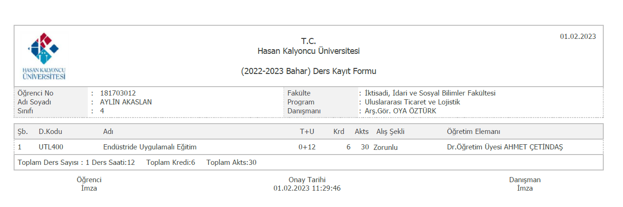
-Eğitim ortamına ilişkin bilgilendirme, ders planlaması ve ders kayıtları konularında öğrencilerin yönlendirilmesi ve öğrencilerin gelişimlerinin izlenmesini sağlayan danışmanlık hizmetlerini sayısal ve niteliksel olarak açıklanması beklenmektedir. Programda verilen akademik danışmanlık hizmetinin nasıl yürütüldüğünü açıklayınız.

2013 -2022 akademik dönemde, Uluslararası Ticaret ve Lojistik anabilim dalında 17 yüksek lisans ve 3 doktora programından mezun toplam 20 danışmalık yapılmıştır.

Sunulabilecek Kanıt Örnekleri:
-Akademik Danışmanlık Görev Dağılımı Tablo 1.4. (Zorunlu)
-Akademik danışmanlık hizmet saatleri
-Birinci sınıf öğrencilerine verilen eğitim ortamına ilişkin bilgilendirmeye dair belgeler
-Akademik danışmanlık ile ilgili süreçlere yönelik PUKO çevriminin en az bir kez kapatıldığına ve sürekliliğine ilişkin belgeler (görüşme raporları)
-Programda bu kapsamda yapılmış rapor ve değerlendirmeler
-Programda bu kapsamda alınmış bölüm kurulu kararları vb.
-Kurumda buna yönelik uygulanan yönetmelik, yönerge, usul ve esaslar vb.

1.5.
Öğrencilere kariyer
verilmelidir.
planlaması
için kariyer danışmanlığı hizmeti
Açıklama:
Kariyer danışmanlığı kapsamında öğrencilerin, iş hayatındaki beklentiler konusunda farkındalık oluşturmaları, öğrenim süreçlerini en iyi şekilde değerlendirerek mezuniyet sonrası çalışma hayatlarını planlamaları, niteliklerine uygun alanlarda iş ve meslek seçimi yapmaları ve kendi beceri, yetenek ve yetkinliklerine uygun alanlarda kariyerlerini şekillendirmeleri gerekmektedir. Bu doğrultuda Programda veya Kurumda bulunan kariyer danışmanlık sisteminin nasıl çalıştığı açıklanmalı ve buna ilişkin programda düzenli olarak raporlama yapılması ve sonuçlarının değerlendirilmesi beklenmektedir.
Üniversite bünyesinde yer alan Kariyer Merkezi, öğrencilere nasıl özgeçmiş hazırlanacağı ve işe başvuru süreçleri hakkında bilgilendirmeler ve toplantılar düzenler. Hem bölümümüz öğretim üyelerine hem de kariyer merkezine gelen kariyer ve iş fırsatları öğrencilerimiz ile paylaşılır.
Kanıtlar:
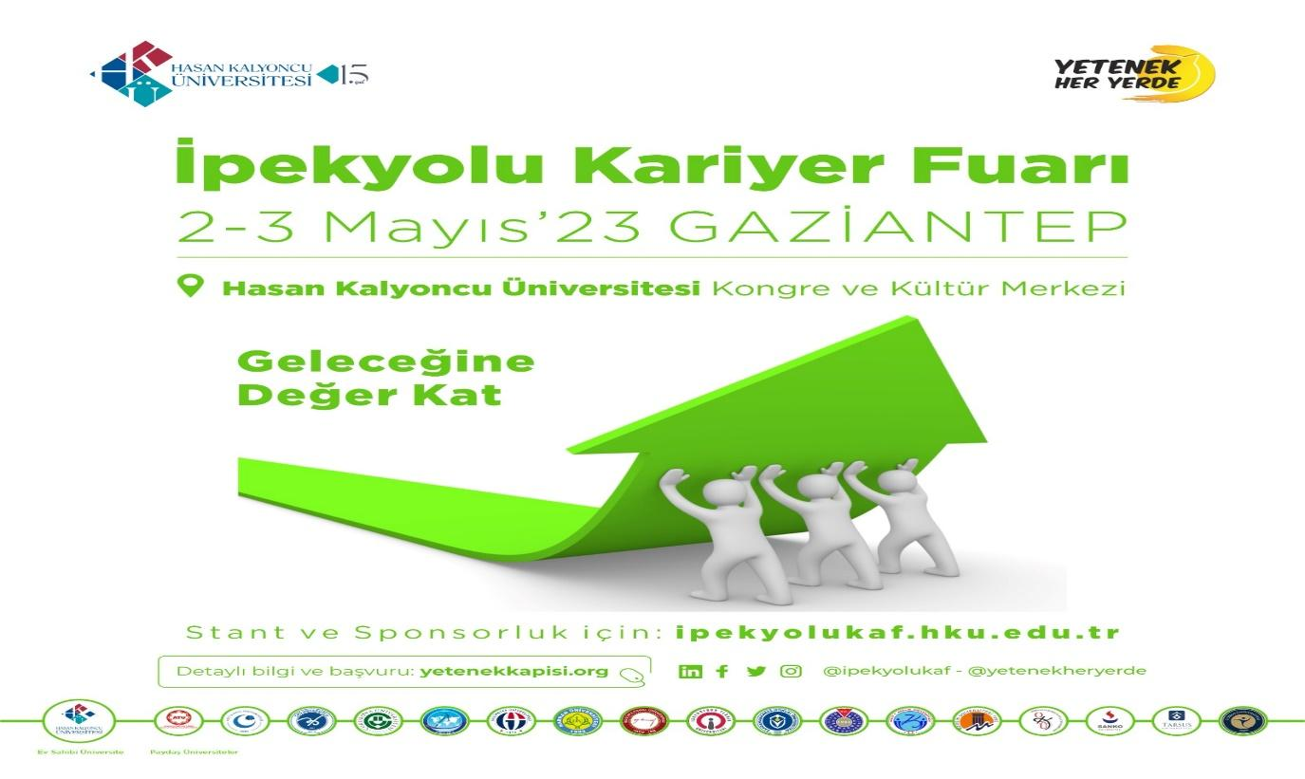

https://www.hku.edu.tr/haberler/kariyer-merkezinden-kariyere-yolculuk/
Ayrıca güncel ders planlarında yer alan 1. Sınıf seçmeli KP001 Kariyer Planlama dersi ile öğrenciler 1. Sınıftan itibaren kariyer eğitimi alma çalışmalarına dâhil olurlar.

1.6.
Öğrencilerin ders başarıları, şeffaf, adil ve tutarlı bir şekilde ölçülmeli ve
değerlendirilmelidir.
Açıklama:
-Öğrencilerin öğrenme etkinlikleri ve başarısının ölçüm ve değerlendirilmesinde geçerli ve güvenilir farklı yöntem ve araçlar kullanılmalıdır. Öğrencilerin derslerdeki başarılarının/öğrenme etkinliklerinin hangi yöntem ve araçlarla (ödev, sınav, proje, seminer, sunum, portfolyo, uygulama vb.) ölçüldüğünü ve değerlendirildiğini özetleyiniz
-Ölçme ve değerlendirmede kullanılan bu yöntemlerin saydam, adil ve tutarlı nitelikte olduğunu gerekçeleriyle açıklayınız. Ayrıca kullanılan ölçme-değerlendirme sistemini tanımlayan doküman(lar); ölçme-değerlendirme sistemine ilişkin süreçler, sorumlu kişiler/kurullar ve belgelendirme/kayıt sistemi, notlandırma sistemi ve öğrencinin sınav hakları konularında bilgi veriniz.
-Ölçme-değerlendirme sonuçlarına göre gerekli düzeltici-önleyici faaliyetler planlanmalı, uygulanmalı ve sonuçlarının değerlendirilmesi beklenmektedir.

Dersler ve etkinliklerdeki başarılar vize-final-bütünleme sınavları ve devam katkı payı ile ölçülür. Hasan Kalyoncu Ünı̇versı̇tesı̇ Önlı̇sans ve Lı̇sans Eğı̇tı̇m Öğretı̇m ve Sınav Yönetmelı̇ğı̇’nde yer alan sınav başarı notları ve devamsızlık oranlarına göre değerlendirmeleri yapılır.
https://kalite.hku.edu.tr/wp-content/uploads/2022/11/Hasan-Kalyoncu-Universitesi-Onlisans-Ve-Lisans-Egitim-Ogretim-ve-Sinav-Yonetmeligi.pdf

Uzaktan eğitim dersleri yine Hkü 2022-2023 Eğitim Öğretim Yılı Uzaktan Eğitim Uygulama Esasları kapsamında yürütülmektedir.
https://uzom.hku.edu.tr/hku-2022-2023-egitim-ogretim-yili-uzaktan-egitim-uygulama-esaslari/
Ayrıca Fakülte Eğitim Öğretim Koordinatörlüğü tarafından her dönem sonunda bölümlerden elde edilen, vize-final ve bütünleme sınavlarında sınava giren öğrenci sayıları, sınavların hangi sınıflarda yapıldığı ve sınavlarda kopya çekme durumları kanıtlarıyla derlenir ve raporlanır.
Sınav değerlendirmeleri ilgili yönetmelik çerçevesinde uygulanır. Sınav notlarına itiraz etmek isteyen öğrenciler “sınav notu itiraz formu” doldurarak dekanlığa teslim eder ve fakülte yönetim kurulu tarafından uygun görülmesi halinde sınav notunun tekrar değerlendirilmesi karar verilir. İlgili dersin öğretim üyesi sınav kâğıdını tekrar okur ve öğrencinin sınav notunun değiştirme ya da aynı kalma kararını “sınav notu itiraz formu”nda gerekçesiyle bildirir.
Dersler ve etkinliklerdeki başarılar yazılı-sözlü sınavlar ve yoklama ile ölçülür. Hasan Kalyoncu Üniversitesi Önlisans Ve Lisans Eğitim Öğretim Ve Sınav Yönetmeliği’nde yer alan sınav başarı notları ve devamsızlık haklarına göre değerlendirmeleri yapılır.

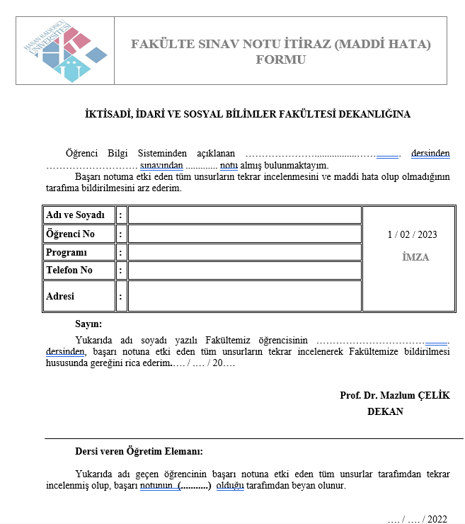
Devamsızlıklar her hafta ilgili öğretim üyesi tarafından üniversite öğrenci bilgi sistemine (OBS) işlenmektedir. İlgili derse katılım sağlayan öğrencilerin gerek ıslak imzaları ile yoklama tutanaklarını imzalaması, gerek öğretim üyesinin yoklamayı sınıf ortamında alması sebebiyle itiraza mahal verecek ortam oluşturulmaz.
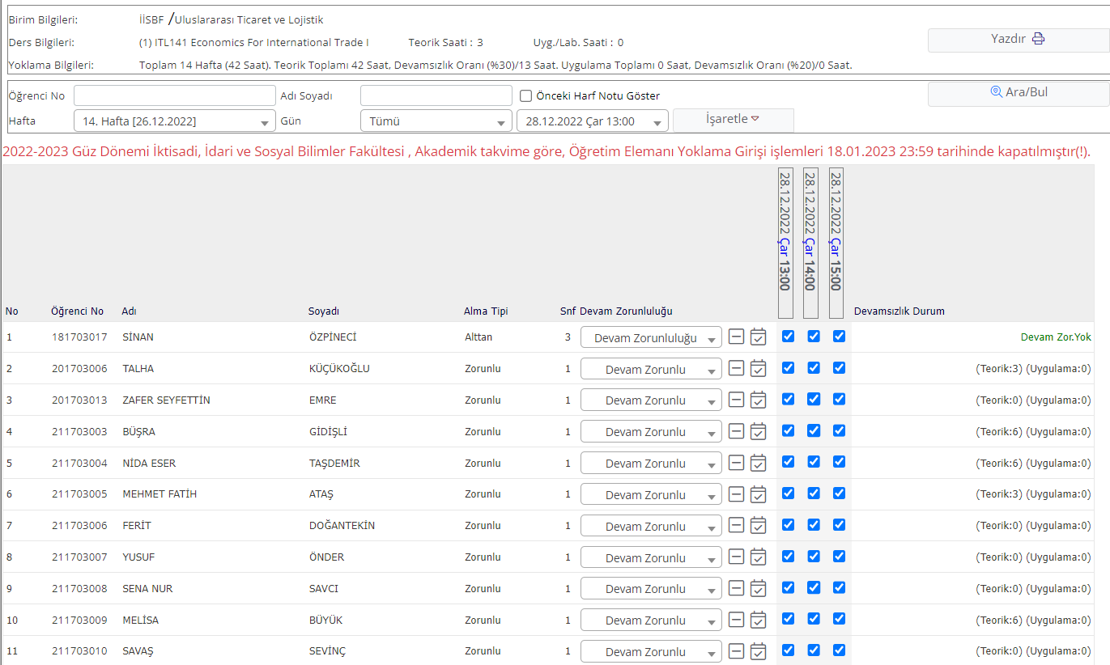
Dersin sınav sorularının matris ile tutarlı olduğunu kanıtlayınız.
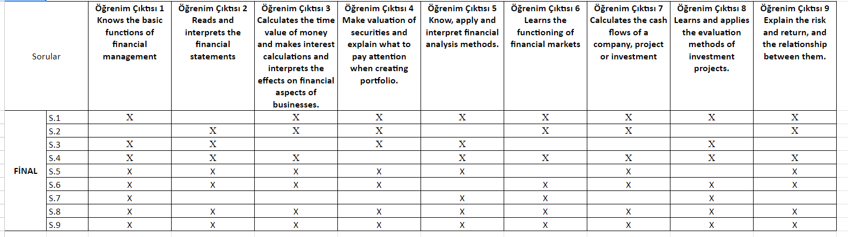
Her dersin vize-final- bütünleme sınav soruları, dönem başında öğrenciler ile paylaşılmış olan ders izlencesindeki öğrenim çıktıları ile eşleştirilir. Amaçlanan öğrenim çıktıları ile sınav sorularının eşleştirilmesi, dersin izlencede belirtilen şekilde işlenmiş olduğunu göstermektedir. Her dönem sonunda fakülte dekanlığına sınav soruları, cevap anahtarı, cevap kağıtları, ders izlenceleri ile birlikte sınav matrisi de teslim edilmektedir.
Dersler ve etkinliklerdeki başarılar yazılı-sözlü sınavlar ve yoklama ile ölçülür. Hasan Kalyoncu Üniversitesi Önlisans Ve Lisans Eğitim Öğretim Ve Sınav Yönetmeliği’nde yer alan sınav başarı notları ve devamsızlık haklarına göre değerlendirmeleri yapılır.

1.7.
Öğrencilerin mezuniyet için Lisans Programının gerektirdiği tüm koşulların
yerine getirildiğini tespit eden bir sistem kurulmalı ve işletilmelidir.
Açıklama:
-Öğrencilerin mezuniyetlerine karar vermek ve programın gerektirdiği tüm koşulları yerine getirdiklerini belirlemek için takip edilen süreci ve kullanılan yöntem (ler) özetleyiniz. Bu yöntem (ler)in güvenilir olduğunun gerekçeleriyle açıklanması beklenmektedir.

Tablo 1.3 Öğrenci ve Mezun Sayıları

Akademik _{Yıl}(1) | Hazırlık | Sınıf⁽²⁾ |  |  |  | Toplam Öğrenci  Sayısı⁽³⁾ | Toplam Mezun  Sayısı⁽³⁾
 |  | 1. | 2. | 3. | 4.
2022-2023 | 40 | 19 | 24 | 25 | 37 | 145 | 2
2021-2022 | 35 | 25 | 25 | 22 | 36 | 138 | 17
2020-2021 | 34 | 22 | 22 | 21 | 32 | 131 | 18
2019-2020 | 38 | 20 | 21 | 20 | 33 | 132 | 13
2018-2019 | 38 | 22 | 25 | 22 | 31 | 128 | 17

-Öğrencilerin mezuniyetlerine karar vermek ve programın gerektirdiği tüm koşulları yerine getirdiklerini belirlemek için takip edilen süreci ve kullanılan yöntem (ler)i özetleyiniz. Bu yöntem (ler)in güvenilir olduğunun gerekçeleriyle açıklanması beklenmektedir.

2 Program Eğitim Amaçları

2.1
Programın Eğitim Amaçları tanımlanmış olmalı ve STAR’ın Program Eğitim
Amaçları tanımına uymalıdır.
Açıklama:
-Lisans Programının sahip olduğu Program Eğitim Amaçlarını (PEA) maddeler halinde yazınız. PEA’ları yazarken STAR’ın Program Eğitim Amaçları tanımına uyması gerekmektedir.
-STAR’ın Program Eğitim Amaçları tanımı ise şu şekildedir; Programın mezunlarının yakın bir gelecekte erişmeleri istenen i) kariyer hedeflerini, ii) çalışma alanlarını ve bu alanlarda üstlenecekleri iii) rolleri belirten ve iv) mesleki beklentileri tanımlayan amaçlar olmalıdır.
-Bu çerçevede Program Eğitim Amaçları, program paydaşlarının ihtiyaçlarına dayanmalıdır. PEA’lar Program mezunlarının, kariyerlerinin erken dönemlerinde paydaşların ihtiyaçlarını karşılayabilecek neler yapabilmelidirler? sorusuna cevap vermelidir.

Program Eğitim Amaçları:
- Uluslararası ticaret önemi gün geçtikçe artan, ekonomik kalkınmanın önemli öğeleri arasında yer almaktadır. Ulusal ekonomiler; yeni teknolojiler, uluslararası ticaret ve yatırımların önündeki azalan engeller, iletişim ve bilgi teknolojilerindeki gelişmeler sayesinde küresel ekonomiyle hızla bütünleşmektedir. Küreselleşmenin getirdiği rekabet olgusu günümüz ekonomik ve pazar koşullarında, işletmeler için uluslararası pazarları, yerel pazarlar kadar önemli kılmaktadır. Ayrıca işletmeler için Avrupa Birliği’ne giriş ve uyum sürecinde, bu süreç ile ilgili bilgi sahibi olmaları, uluslararası alanlarda var olabilmeleri için gerekli hale gelmiştir.
- Uluslararası pazarlar, yerel pazarlardaki pazar yapısından tüketici davranışlarına, ekonomik istikrardan coğrafi koşullara kadar değişken bir yapı arz etmektedir. Bu nedenle uluslararası pazarlarda yer alması zorunluluk haline gelen firmalar mevcut ürünlerine pazar aramanın yanında, hedef pazarlardaki tüketicilerin kültürel, ekonomik ve sosyal özelliklerine uygun mal ve hizmetler geliştirmek ve pazarlama programlarını bu farklılıklara göre hazırlamak ve uygulamak zorundadır.
- Programın amacı da bu sosyokültürel, teknolojik, ekonomik ve politik farklılıkları anlamlı kılacak profesyonelleri yetiştirmek üzere, alanın zorunlu kıldığı disiplinler arası bir yaklaşımı benimseyerek, farklı kültürel, ekonomik, politik ve sosyal ihtiyaçlar ile uluslararası ticaret ve pazarlama arasındaki bağlantıyı bilimsel bir açıklıkla ele almaktır. Bu şekilde programın, uluslararası farklılıkları anlamlandırabilen, bilgilerini pazarlama alanında kullanıp ticaret ve toplumlar arası farklılıkların ticari kazançlara dönüşümünde aydınlatıcı bir rol yüklenen, yeni iletişim teknolojilerini kullanabilen ve bunların uluslararası pazarlama ve ticaret açısından öneminin farkında olan yönetici, dış ticaret uzmanı, pazarlama yöneticisi gibi profesyonellerin yetiştirilmesine veya söz konusu birikimi akademik alanda kullanmak isteyen genç bilim insanlarının gelişmesine katkıda bulunacağı düşünülmektedir.

Mezun öğrencilerimiz program sonunda aşağıda belirtilen yeterliliklerle donanmış olacaktır;
- Entelektüel kapasitesi yüksek, sosyal becerileri gelişmiş, pozitif düşünceye sahip, farklı ortam ve kurumlara adaptasyon becerisi olan bireyler olmak,
- Uluslararası platformlarda çalışabilecek nitelikte teknik donanıma, esnek düşünce ve hareket yapısına ve çoklu dil becerisine sahip olmak,
- Bağımsız düşünme yetisiyle lojistik ve tedarik zinciri alanında genel kabul görmüş ancak iyileştirilebilecek konuları fark edebilmeli böylece yenilikçi süreçler ile fırsatlar yaratabilme yetkinliğine sahip olmak,
- Lojistik ve tedarik zinciri süreçlerini yönetim bilimi bakış açısı ve analitik yaklaşımlar kullanarak inceleyebilmeli, ilgili kavram ve fikirleri bilimsel yöntemlerle analize edebilmeli, verileri yorumlayabilmeli ve değerlendirebilmek,
- Program gereği olarak nicel yeterlik ile birlikte analitik düşünme ve sentez yapabilme becerisine haiz olmak,
- Eğitim sırasında edindiği bilgi ve becerileri, mevcut piyasa koşullarının gereğine uygun olarak sürekli geliştirebilecek araştırıcı ve sorgulayıcı yapıya sahip olmak,
- Lojistik faaliyetleri kapsamında tasarım, planlama ve karar alma ile ilgili kuramsal yöntemleri uygulama alanlarında kullanabilmek,
- Etkin bir iletişim kurabilecek düzeyde İngilizce bilgisine sahip olmanın yanında ikinci bir yabancı dile de bireysel koşulları ölçüsünde hâkim olabilmek,
- Uygulamada karşılaşılan mevcut ve olası sorunları çözmek için yönetme ve yönetilebilme vasıflarına sahip olmak,
- Yetkisi dahilinde yönetici pozisyonunda olduğu birimdeki çalışanların kişisel ve mesleki gelişimine katkıda bulunacak etkinlikleri organize edebilmek.
https://utl.hku.edu.tr/lisans-program-yeterliligi/
Program eğitim amaçlarının Öğrenci Bilgi Sistemi’nde tanımlandığına ilişkin belge:

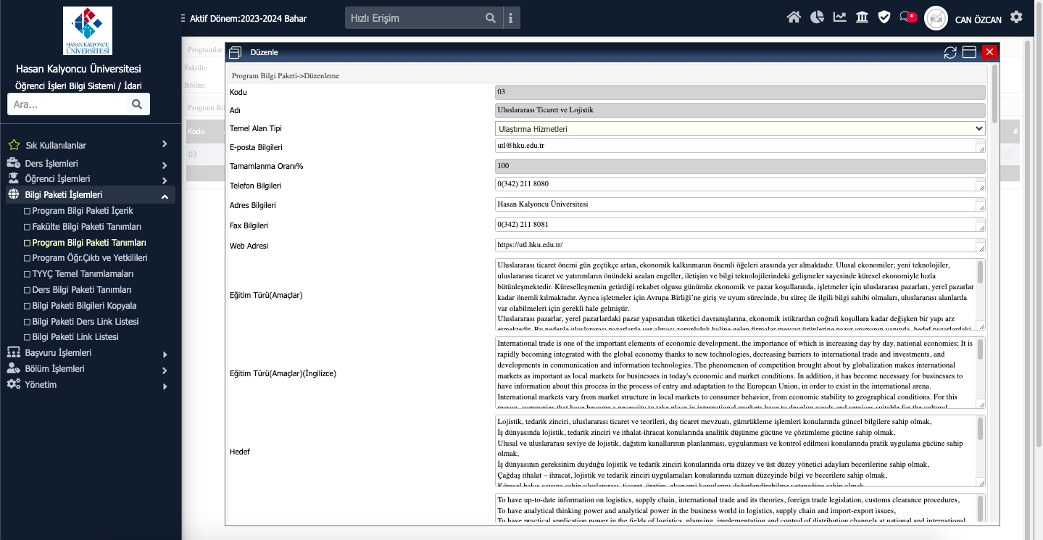

Program öğrenme amaçları program öğrenme çıktıları ile uyumlaştırılarak hazırlanmıştır. Öğretim Müfredatı Planı EK 2.1’de yer verilmektedir.

Dikkat edilmesi gereken hususlar;

Program Eğitim Amaçları yukarıda verilen tanıma uymalı ancak mezunların bilgi, beceri ve davranışlarını ifade eden bireysel nitelikler içermemelidir.
Yakın gelecekten kasıt 3-5 yıllık bir zaman süresidir. PEA’lar genellikle 4-7 tanedir. Bu
sayılardan fazlası önerilmez.
Program Eğitim Amaçlarının yazım biçimi bölüm misyonu biçiminde değil, program
mezunlarının kariyerlerine odaklı olmalıdır.
Program Eğitim Amaçları, Program Öğrenme Çıktılarını çağrıştıracak veya Program
Öğrenme Çıktıları ile benzer biçimde tanımlanmamalıdır.
Önemli: Ölçüt 3 içindeki Program Öğrenme Çıktıları; öğrencilerin tanımlanan Program Eğitim Amaçlarına ulaşabilmeleri için mezun oluncaya kadar kazanmaları gereken bilgi, beceri ve yetkinlikleri tanımlar. Dolayısıyla PEA’lara ulaşabilmek için tanımlanmış Program Öğrenme Çıktıları (PÖÇ) ve bu Program Öğrenme Çıktılarına ulaşabilmek için ise tanımlanmış Program Öğretim Planına (Müfredata) ihtiyaç vardır. Görüldüğü üzere hepsinin birbirini tamamlayan bir yapıda olması gerekir.
Sonuç olarak ÖDR’nin bütününde Program Eğitim Amaçları ile Program Öğrenme Çıktıları arasındaki ilişki ve Program Öğrenme Çıktılarıyla Program Öğretim Planındaki derslerin kazanımları arasındaki bağlantılar, gerçekçi bir değerlendirmeyle ortaya konulmalıdır.

Sunulabilecek Kanıt Örnekleri:
-Program Eğitim Amaçlarının listesi,
-Program Eğitim Amaçlarının öğrenci bilgi sisteminde tanımlandığına ilişkin bilgi/belgeler
-Program Eğitim Amaçlarının oluşturulma biçimine ilişkin belgeler

2.2
Program Eğitim Amaçları, Yükseköğretim Kurumu ve Fakültenin
misyonuyla uyumlu olmalıdır
Açıklama:
-Tanımlanan Program Eğitim Amaçlarının, Programın bağlı olduğu Yükseköğretim Kurumunun ve Fakültenin misyonu ile uyumlu olduğu açıklanmalıdır. Öncelikle Kurumun ve Fakültenin misyonunu, nerede yayımlanmış olduklarını da belirterek yazınız.
-PEA’ların Kurumun ve Fakültenin misyonu ile ne ölçüde uyumlu olduğunu ayrı ayrı irdeleyiniz. Program Eğitim Amaçlarının bileşenleriyle, Kurumun ve Fakültenin misyonunun bileşenleri aralarındaki çapraz ilişkileri açıklayınız. Bu amaçla tablo(lar) kullanmanız önerilir.
-Kurumda “Araştırma Üniversitesi, İhtisaslaşma Üniversitesi” gibi statü farklılaşması olması durumunda, bu farklılaşma Program Eğitim Amacına da yansıtılmış olması gerektiğine dikkat ediniz.

Üniversitenin ve fakültenin vizyon ve misyonları HKU web sayfasında yer almaktadır.

Hasan Kalyoncu Üniversitesi’nin misyonu; çalışma hayatıyla tam entegrasyon sağlayarak ‘kişiselleştirilmiş eğitimle’ girişimci bireyler yetiştirmek ve sanayiye kılavuzluk eden öncü uygulamalı araştırmaları hayata geçirmektir.

İİBSF Misyonu ise; Kalite odaklı bir yönetim sistemiyle, iş dünyası ve diğer toplum kesimleriyle mükemmel bir işbirliği içinde, teori ve uygulama birlikteliğini sağlamak suretiyle akademik kadro, müfredat, AR-GE merkezleri ve diğer imkân ve süreçlerini mezunlarını küresel rekabete hazırlamak için planlayan, lisansüstü programlarıyla geleceği şekillendirecek akademik ve araştırmacı kadrolarını sürdürülebilir kılan bir fakülte olmaktır.

https://kalite.hku.edu.tr/vizyon-misyon/
https://iisbf.hku.edu.tr/hakkimizda/#vizyon-misyon

Üniversitemizin misyonu, bölgemizin ve ülkemizin sosyo-ekonomik gelişim düzeyinin yükselmesine katkıda bulunan; inşacı ve eleştirel düşünen, etik değerleri önemseyen, toplumsal sorunlara duyarlı, doğa ve çevre bilinci gelişmiş, geleceğini tasarlayabilen, ulusal ve uluslararası alanda saygın ve üstün nitelikli profesyoneller yetiştiren; uluslararası olma ve disiplinler arası ilkeleri doğrultusunda, teknolojik imkânları en doğru biçimde kullanarak, yenilikçi, girişimci ve kendini yenileyen öğrencileri yetiştirmeye yönelik uygulama ağırlıklı bir eğitim-öğretim modeli sunan; kalite kültürünün sürdürülebilmesine yönelik akademik ve idari yönetim anlayışıyla farklılık oluşturan; araştırmalarıyla bilime, sanata ve kültüre evrensel düzeyde katkı sağlayan bilimsel bilgi üreten kalite odaklı bir üniversite olmaktır.
Üniversitemiz, geleneksel değerlerden ilham alan evrensel kültürle bütünleşen geleceğe yön veren, uluslararası, disiplinler arası, inşacı ve yenilikçi bakış açısıyla, toplumsal sorunlara sürdürebilir çözümler getirmeyi misyon olarak belirlemiştir. Bu çerçevede, araştırma faaliyetleri ve uluslararası işbirlikleriyle bilim, kültür, sanat ve teknoloji çalışmalarında ulusal ve uluslararası düzeyde tanınan ve tercih edilen ve dünya sıralamasında da yer alan bir saygın üniversite olmayı hedeflemektedir.
Üniversitesimiz, yürütülmekte olan kalite yönetim sisteminin etkin çalışması için gerekli süreçlerin tanımlanması, ilişkilendirilmesi ve kontrolü yoluyla süreç yaklaşımını göstermek, yetki ve sorumlulukları belirtmek ve üçüncü taraflara Hasan Kalyoncu Üniversitesi kalite yönetim sisteminin nasıl uygulandığını göstermek amacıyla Kalite El Kitabı’nı hazırlamış ve Stratejik Planı oluşturmuştur.

Program Çıktıları | Kurum Misyonu | Fakülte Misyonu | Bölüm Misyonu
PÇ1 | X | X
PÇ2 | X | X
PÇ3 | X | X
PÇ4 | X | X
PÇ5 | X | X
PÇ6 | X | X
PÇ7 | X | X
PÇ8 | X | X
PÇ9 | X | X
PÇ10 | X | X

Sunulabilecek Kanıt Örnekleri:
-Program Eğitim Amaçları – Misyon Çapraz İlişkiler Tablosu
-Yükseköğretim Kurumu ve Fakültenin Misyon Belgeleri
-Programda bu kapsamda alınmış Fakülte-Bölüm kurulu kararları vb.
-Kurumda buna yönelik uygulanan yönetmelik, yönerge, usul ve esaslar vb.

2.3
Program Eğitim Amaçları, Paydaşların erişimine açık bir şekilde
yayınlanmalıdır.
Açıklama:
Program eğitim amaçlarının kolayca erişilebilecek biçimde nerede yayımlanmış olduğunu belirtiniz.
Programın eğitim amaçları HKÜ İİSBF UTL bölümü hakkımızda kısmında yer almaktadır. Hem öğrencilerimiz hem de iç ve dış paydaşlarımız web sayfasından görebilmektedir. Ayrıca öğrencilerimiz OBS sisteminden program eğitim amaçlarını görüntüleyebilmektedir.

https://utl.hku.edu.tr/hakkimizda/#hakkimizda

Sunulabilecek Kanıt Örnekleri:
- Program Eğitim Amaçlarına ulaşma durumunun paydaşlara duyurulması ile ilgili kanıtlar

2.4
Program Eğitim Amaçları, Paydaşların beklentileri doğrultusunda
belirlenmelidir.
Açıklama:
Programın Eğitim Amaçları, programın iç ve dış paydaşlarının gereksinimleri göz önüne alınarak oluşturulmalıdır. Programın Eğitim Amaçlarını oluşturma çalışmaları tanımlanmış süreçler doğrultusunda gerçekleştirilmelidir. Bu çerçevede Programın iç ve dış paydaşlarını sıralayınız. Program Eğitim Amaçlarının iç ve dış paydaşların gereksinimleri dikkate alınarak, nasıl belirlendiğini kanıtlarıyla açıklayınız. Bu amaçla kullanılmış olan yöntem(ler), sistematik olmalı ve somut verilere dayanması beklenmektedir.

Sunulabilecek Kanıt Örnekleri:
-Bu amaçla yapılmış Paydaş Toplantılarına ilişkin kanıtlar
-Tanımlanmış iç ve dış paydaşlar listesi
-Bu amaçla yapılan Bölüm Danışma Kurulu toplantıları
-PEA’ların oluşturulması yönelik; iç ve dış paydaş (veri toplama zamanı ve veri toplama yöntemleri açıklanmalı) görüşlerinin alınmasına ilişkin belgeler
-PEA’ları oluşturma sürecine ait geriye dönük iç ve dış paydaş analizleri, toplantı tutanakları, raporlar, vb.
-Programda bu kapsamda alınmış Fakülte-Bölüm kurulu kararları vb.
-Kurumda buna yönelik uygulanan yönetmelik, yönerge, usul ve esaslar vb.

PAYDAŞ ADI | PAYDAŞ NEDENİ | PAYDAŞ |  | MÜŞTERİ | TEMEL ORTAK | STRATEJİK | ORTAK  Paydaşın HKÜ’ne Etkisi |  | HKÜ’nin Paydaş Talebine Verdiği Önem |  | SONUÇ | ÖNEM DERECESİ (10  Üzerinden)
 |  | İÇ | DIŞ |  |  |  | Zayıf | Güçlü | Önemsiz | Önemli
Başbakanlık ve Bakanlıklar | Yasal/İşbirliği |  | X |  | X | X |  | X |  | X | BÇ | 10
YÖK | Yasal |  | X |  | X |  |  | X |  | X | BÇ | 10
Üniversitelerarası Kurul | Yasal |  | X |  | X |  |  | X |  | X | BÇ | 10
OSYM | Yasal |  | X |  | X |  |  | X |  | X | BÇ | 10
Rektörlük | Yasal | X |  |  | X |  |  | X |  | X | BÇ | 10
Sosyal Bilimler Enstitüsü  ü | Yasal | X |  |  | X |  |  | X |  | X | BÇ | 10
Fakülteler | Yasal | X |  |  | X |  |  | X |  | X | BÇ | 10
Yüksekokullar | Yasal | X |  |  | X |  |  | X |  | X | BÇ | 10
Bölümler | Yasal | X |  |  | X |  |  | X |  | X | BÇ | 10
İdari Bilimler | Yasal | X |  |  | X |  |  | X |  | X | BÇ | 10
Fakültemiz Öğrencileri | Yasal | X |  | X | X |  |  | X |  | X | BÇ | 10
İdari ve akademik personel | Yasal/İşbirliği | X |  |  | X |  |  | X |  | X | BÇ | 10
KALİTTO | Yasal/İşbirliği | X |  |  | X |  |  | X |  | X | BÇ | 10
Öğrenci kulüpleri | İşbirliği | X |  |  | X |  |  | X |  | X | BÇ | 10
HKÜ Kariyer Merkezis | İşbirliği | X |  |  | X |  |  | X |  | X | BÇ | 10
HKÜ Uygulama ve Araştırma Merkezleri | Yasal/İşbirliği | X |  |  | X |  |  | X |  | X | BÇ | 10
Koordinatörlükler | İşbirliği | X |  |  | X |  |  | X |  | X | BÇ | 10
Mezun Öğrenciler | İşbirliği |  | X |  |  | X |  | X |  | X | BÇ | 10
Gaziantep Eğitim ve Hizmet Vakfı | İşbirliği |  | X |  |  | X |  | X |  | X | BÇ | 7
Öğrenci Aileleri | Yasal/İşbirliği |  | X |  | X |  | X |  |  | X | BL | 6
Teknopark | Yasal/İşbirliği |  | X |  |  | X |  | X |  | X | ÇG | 8
Tüm Kamu Birimleri | İşbirliği |  | X |  |  | X | X |  |  | X | BÇ | 10
TUBİTAK | Yasal |  | X |  | X |  |  | X |  | X | ÇG | 10
TUBA | Yasal |  | X |  | X |  | X |  |  | X | İZ | 10
Yurt İçi/Yurtdışı Üniversiteler | Yasal/İşbirliği |  | X | X |  | X |  | X |  | X | BÇ | 8
Aday Öğrenciler | İşbirliği |  | X | X | X |  |  | X |  | X | BL | 6
Meslek Odaları ve Birlikleri vb. | Yasal/İşbirliği |  | X |  |  | X |  | X |  | X | BÇ | 8
Sivil Toplum Kuruluşları | İşbirliği |  | X |  |  | X |  | X |  | X | BÇ | 5
Ulusal/Uluslararası Araştırma Kuruluşları | Yasal/İşbirliği |  | X |  |  | X |  | X |  | X | BÇ | 8
Ipekyolu Kalkınma Ajansı | Yasal/İşbirliği |  | X |  |  | X |  | X |  | X | BÇ | 7
İşveren ve Hizmet Alınan Firmalar | Yasal/İşbirliği |  | X |  |  | X |  | X |  | X | BÇ | 7
Aday Öğrenci Aileleri | İşbirliği |  | X | X | X |  |  | X |  | X | BL | 5
Toplum | İşbirliği |  | X | X | X | X |  | X |  | X | BÇ | 9
KOSGEB | Yasal/İşbirliği |  | X |  |  | X | X |  |  | X | BÇ | 8
Özel Kurumlar | İşbirliği |  | X |  |  | X | X |  | X |  | İZ | 10
Yazılı ve Görsel Basın | İşbirliği |  | X |  |  | X | X |  |  | X | BÇ | 5
Sendikalar | Yasal/İşbirliği |  | X |  |  | X |  | X |  | X | BÇ | 8
Akreditasyon Kuruluşları | Yasal/İşbirliği |  | X |  | X |  |  | X |  | X | BÇ | 10
Belediyeler | Yasal/İşbirliği |  | X |  |  | X |  | X |  | X | BÇ | 8
Avrupa Birliği | Yasal/İşbirliği |  | X |  |  | X |  | X |  | X | İZ | 10
Bankalar | Yasal |  | X |  |  | X | X |  | X |  | BÇ | 8
İZ:İzle ÇG:Çıkarlarını Gözet,çalışmalara dahil et BL:Bilgilendir BÇ:Birlikte Çalış

2.5
Program Eğitim Amaçları, düzenli olarak gözden geçirilmeli ve
güncellenmelidir.
Açıklama:
Program Eğitim Amaçlarının güncelleme çalışmaları tanımlanmış süreçler doğrultusunda gerçekleştirilmelidir. PEA’lar paydaşların ihtiyaçları ve Programın bağlı bulunduğu Kurumun öncelikli alanları doğrultusunda sürekli ve düzenli olarak nitel ve/veya nicel yöntemlerle veri toplamak suretiyle gözden geçirilmeli ve güncellenmelidir. Bu kapsamda Program eğitim Amaçlarının iç ve dış paydaşlarının gereksinimleri doğrultusunda hangi aralıklarla ve nasıl güncellendiğini ve bundan sonra nasıl güncelleneceğini kanıtlarıyla açıklayınız.

Program öğretim amaçları, her zaman değişen iş dünyası ve endüstri ihtiyaçlarına uyum sağlamak için düzenli olarak güncellenmektedir. Bu güncelleme süreci, çeşitli yöntemler kullanılarak sistematik ve veri odaklı bir şekilde gerçekleştirilmektedir. Öncelikle, program yönetimi ve öğretim ekibi, programın mevcut durumunu ve öğrencilerin kazanması gereken yeterlilikleri gözden geçirmektedir. Bunu yapmak için, endüstri trendleri, piyasa koşulları, öğrenci geri bildirimleri, mezun takibi ve sektör paydaşlarından gelen geri bildirimler gibi çeşitli kaynaklardan veri toplanmaktadır. Veriler toplandıktan sonra, program amaçları ve öğrenme çıktıları, bu verileri kullanarak yeniden gözden geçirilmektedir ve gerektiği gibi güncellenmektedir.
2547 sayılı Yükseköğretim Kanununda yapılan değişiklikler doğrultusunda, program öğretim amaçları gözden geçirilmektedir. Ayrıca program öğretim amaçlarının güncellenmesi sadece iç paydaşlar (akademisyenler, öğrenciler ve mezunlar) tarafından değil, aynı zamanda dış paydaşlar (işverenler, sanayi temsilcileri) tarafından da incelenmektedir. Bu sayede programın iş piyasasındaki ihtiyaçları karşıladığından emin olunmaktadır.

2.6.
Program Eğitim Amaçlarına ulaşıldığını belirlemek için sistem kurulmalı ve
işletilmelidir.
Açıklama:
-Eğitim programının amaçlarına ulaşmayı garanti altına almak üzere paydaşlardan alınan veriye dayalı ölçme-değerlendirme süreçleri tanımlanması ve işletilmesi beklenmektedir.
-Bu kapsamda Program, PEA’ları değerlendiren bir ölçme-değerlendirme sistemi oluşturmalıdır. Bunun için detaylı veri toplama planı olmalı, mezunlar ve diğer dış ve iç paydaşlar ile iletişim için kullanılan mekanizmalar açıklamalıdır (Hangi paydaştan hangi veriler toplanacak? Kim toplayacak? Hangi yollar ile veri toplanacak? Nasıl kaydedilecek? Sürekliliği nasıl sağlanacak? Nasıl raporlanacak?).
-PEA’ları ölçme-değerlendirme sisteminde sorumlu kişi/kişilerin görevlendirilmesi yapılarak işlerlik sağlanmalıdır. Bu süreç yardımıyla ilgili süreçlere ilişkin PUKO çevriminin en az bir kez kapatılması çerçevesinde program amaçlarına ulaşıldığı kanıtlanmalıdır.

Sunulabilecek Kanıt Örnekleri:
-Program amaçlarını değerlendiren bir ölçme-değerlendirme sisteminin tasarımına yönelik açıklama metinleri, prosedürler, görevlendirmeler ve diğer belgeler
-Bu amaçla yapılmış Paydaş Toplantılarına ilişkin kanıtlar
-Bu amaçla yapılan Bölüm Danışma Kurulu toplantıları
-Programda bu kapsamda alınmış Fakülte-Bölüm kurulu kararları vb.
-Kurumda buna yönelik uygulanan yönetmelik, yönerge, usul ve esaslar vb.
2.7. Program Eğitim Amaçlarına ulaşıldığı kanıtlanmalıdır.
Açıklama:
Ölçüt 2.6 kapsamında kurulan ve işletilen sistemle Program Eğitim Amaçlarına ulaşıldığının gösterilmesi beklenmektedir. Bu kapsamda Program Eğitim Amaçlarına hangi düzeyde ulaşıldığını kanıtlarıyla anlatınız.
Sunulabilecek Kanıt Örnekleri:
-Programın iç ve dış paydaşlarından sağlanan ve Program Eğitim Amaçlarına ulaşma düzeyini analiz eden ve gösteren raporlar ve kanıtlar (örneğin mezuniyetten sonra ilk birkaç yıl içinde istihdam oranı, programın mezunu çalışma hayatına hazırlama durumu, işyerinin mezundan memnuniyeti, ödül alan mezunlar, vb.)
-Yıllara göre Program Eğitim Amaçlarına ulaşıldığını gösteren kanıtlar
-Mezun/Mezuniyet aşamasında olan veya mezunların ve lisans son sınıf öğrencilerinin program eğitim amaçlarına ulaşma düzeyleri gösteren anket, grafik vb. kanıtlar
-Elde edilen sonuçların, Program Eğitim Amaçlarının geliştirilmesine nasıl katkı sağladığını gösteren raporlar

Dış paydaş olarak yer alan işverenler, sınıfın sonuna kadar olan bütün dersleri alan öğrencilerimizin alacakları Endüstride Uygulamalı Eğitim (CO-OP) dersi ile üniversite-iş dünyası işbirliğine dayalı eğitim modelinde yer almaktadır. Bu modelde, teorik eğitim ile çalışma hayatı birleştirilmektedir. 14 haftalık CO-OP eğitimi, tamamı bir tek firmada/kurumda yapılan kesintisiz bir çalışmayı içermektedir. Bu eğitimle, öğrencilerimiz, işverenlerin karşısına tecrübeli mezunlar olarak çıkacak ve iş yerindeki öğrenme süresini en aza indireceklerdir.
Coop değerlendirme formu ise, firmaya kabul edilen CO-OP öğrencisi ile ilgili değerlendirmeleri yapılması amacı ile hazırlanmıştır. Değerlendirmeler, CO-OP öğrencisinin almış olduğu CO-OP Eğitimi dersinin notlandırılmasında önemli bir etkendir. Değerlendirme Formu; Mesleki Yeterlilik, İş Tutumu ve Kişisel Yeterlilikler olmak üzere 3 bölümden oluşur. Değerlendirme, aşağıdaki gibi rakamla ifade edilmektedir.
Değerlendirme
Çok İyi = 2,5
İyi = 2
Yeterli = 1,5
Zayıf = 1
Çok Zayıf = 0,5
Bulunmuyor = 0

EK 2.2. Firma/Kurum Öğrenci Değerlendirme Formu

3 Program Öğrenme Çıktıları

3.1.
Program Öğrenme Çıktıları, Program Eğitim Amaçlarına ulaşmak için
gerekli bilgi, beceri ve yetkinliklerin tümünü kapsamalı ve STAR Çıktılarını da içerecek şekilde tanımlanmalıdır. Program Eğitim Amaçlarıyla uyumlu olmak koşuluyla Lisans Programına Özgü Program Öğrenme Çıktıları tanımlanır. STAR Çıktıları, Türkiye Yükseköğretim Yeterlilikler Çerçevesinin 34-İşletme ve Yönetim Bilimleri ve/veya 31-Sosyal ve Davranış Bilimleri temel alan yeterliliklerinin Lisans Programı (6) düzeyini kapsar.

Program Öğrenme Çıktıları, Program Eğitim Amaçlarına ulaşmak için gerekli bilgi, beceri ve yetkinliklerin tümünü kapsamalı ve STAR Çıktılarını da içerecek şekilde tanımlanmalıdır.
Açıklama:
Program Öğrenme Çıktıları (PÖÇ), Programın Eğitim Amaçlarına ulaşabilmek için gerekli bilgi, beceri ve yetkinlik bileşenlerinin tümünü kapsayacak, STAR çıktılarını, Türkiye Yükseköğretim Yeterlilikler Çerçevesi (TYYÇ) alan yeterliliklerini içerecek biçimde tanımlanmış olması beklenmektedir. Program Öğrenme Çıktıları, Program Eğitim Amaçları ve STAR Çıktıları İlişkisi Tablo 3.1.’i doldurunuz. Bu kapsamda;
-Tanımlanan program çıktılarını burada sıralayınız.
-PÖÇ’ler; öğrencilerin mezuniyetlerine kadar edinmeleri beklenen bilgi, beceri ve yetkinlikleri kapsamalıdır.
-PÖÇ’ler aşağıda verilen STAR çıktılarını da kapsayacak şekilde oluşturulmalıdır. Program Öğrenme Çıktılarının, STAR çıktılarının tümünü eksiksiz bir biçimde nasıl kapsadığını gösteriniz. Eğer Program Öğrenme Çıktıları, STAR çıktılarından farklı bir biçimde tanımlanmışsa, bileşen temelinde ayrıntılı bir çapraz ilişki tablosu kullanılmalıdır.
STAR Çıktıları²
  - Alanıyla ilgili kuramsal ve olgusal bilgiye sahiptir.
  - Alanıyla ilgili bilişsel ve uygulama becerisine sahiptir.
  - Alanıyla ilgili bağımsız çalışabilme ve sorumluluk alabilme yetkinliğine sahiptir.
  - Alanıyla ilgili öğrenme yetkinliğine sahiptir.
  - Alanıyla ilgili iletişim ve sosyal yetkinliğe sahiptir.
  - Alana özgü yetkinliklere sahiptir.
-Program Öğrenme Çıktılarının Program Eğitim Amaçlarıyla uyumunu irdeleyiniz ve Program Eğitim Amaçlarına erişilmesini nasıl desteklediğini aralarındaki ilişkileri kullanarak açıklayınız.
-Program Öğrenme Çıktılarını belirleme yöntemini anlatınız.
-Program Öğrenme Çıktılarını dönemsel olarak gözden geçirme ve güncelleme yöntemini anlatınız.

Sunulabilecek Kanıt Örnekleri:
-Program Öğrenme Çıktıları, Program Eğitim Amaçları ve STAR Çıktıları İlişkisi Tablo 3.1. (Zorunlu)

²STAR Çıktıları, Türkiye Yükseköğretim Yeterlilikler Çerçevesinin 34-İşletme ve Yönetim Bilimleri ve/veya 31-Sosyal

Program Eğitim Amaçlarıyla uyumlu olmak koşuluyla Lisans Programına Özgü Program Öğrenme Çıktıları tanımlanır.
Açıklama:
Programına Özgü Program Öğrenme Çıktıları tanımlayınız. Programa kayıtlı öğrenciler, genel ölçütler/program öğrenme çıktılarının dışında kendilerine bilgi, beceri veya yetkinlik kazandıracak ilave program öğrenme çıktısına sahip olmalıdırlar. Programa Özgü Çıktıların PEA’larla uyumlu olmasına dikkat ediniz.
-Değerlendirme Ölçütleri Yönergesi B- Programa Özgü Ölçütler kısmını inceleyiniz. Bir Lisans Programı adı nedeniyle birden fazla Program kapsamına giriyorsa, her biri için Programa Özgü Ölçütlerin sağlaması gerekir.

.

6 Altyapı

6.1.
Öğretim fiziki ortamı, Program Öğrenme Çıktılarını sağlamak için yeterli
olmalıdır.

Açıklama:
Derslik ve Öğrenci Sayıları Dağılımı Tablo 6.1.’i doldurunuz. Sınıflar, laboratuvarlar ve diğer alanların Program Öğrenme Çıktılarına ulaşmak için yeterli ve öğrenmeye yönelik bir atmosfer hazırlamaya yardımcı olduğu, niteliksel ve niceliksel verilere dayalı olarak gösterilmelidir. Burada, yalnızca Programı yürüten bölümün kendi altyapısı değil, Programa kayıtlı öğrenciler için destek bölümlerinde kullanılan altyapı da açıklanması beklenmektedir.

Derslik İsmi | Kat | Derslik Türü | Oturma Düzeni | Derslik Kapasitesi
FEAS002 | 0. Kat | Derslik | Kolçaklı Sandalye | 54
FEAS003 | 0 .Kat | Derslik | Kolçaklı Sıra | 48
FEAS004 | 0 .Kat | Derslik | Kolçaklı Sıra | 51
FEAS113 B.LAB | 0 .Kat | Lab. | Sıra | 36
FEAS101 | 1 .Kat | Derslik | Kolçaklı Sıra | 48
FEAS102 | 1 .Kat | Derslik | Sıra | 45
FEAS103 | 1 .Kat | Derslik | Sıra | 84
FEAS104 | 1 .Kat | Derslik | Sıra | 84
FEAS202 | 2 .Kat | Derslik | Sıra | 45
FEAS203 | 2 .Kat | Derslik | Sıra | 45
FEAS204 | 2 .Kat | Derslik | Kolçaklı Sıra | 60
FEAS205 | 2 .Kat | Derslik | Sıra | 40
FEAS206 | 2 .Kat | Derslik | Sıra | 50
FEAS207 | 2 .Kat | Derslik | Kolçaklı Sıra | 50

Fakültemizde Ekonomi ve Toplum öğrenci topluluğu, İşletme Topluluğu, Uluslararası İlişkiler Topluluğu, Uluslararası Ticaret ve Lojistik Topluluğu ve Psikoloji Topluluğu bulunmaktadır. Bunun yanı sıra öğrencilerin TEKNOFEST, TÜBİTAK Projeleri çalışmalarını yapabilmesi için tahsis edilmiş olan TEKNOFİS odası, aynı anda 36 öğrencinin kullanımına imkân veren 1 adet Bilgisayar Laboratuvarı, Uzaktan eğitimin koordinasyonunun sağlamak için düzenlenmiş olan Uzaktan Eğitim Sistemi yer almaktadır. Bunun yanı sıra fakülte giriş katında öğrencilerinin ders çalışması için düzenlenmiş olan çalışma masaları, sosyalleşme için vakit geçirebilecekleri 1 adet kafe mevcuttur.

6.2.
Öğrencilerin ders dışı etkinlikler yapmalarına imkân sağlayan, sportif,
sosyal ve kültürel beklentilerini karşılayan, mesleki gelişimlerini
destekleyen ve öğrenci–öğretim üyesi diyaloğunu sağlayan bir altyapı
mevcut olmalıdır.
Açıklama:
Öğrencilerin ders dışı etkinlik yapmalarına olanak veren alan ve altyapıları açıklayınız. Bu başlık altında Öğretim kadrosuna, idari personel ve destek personeline sağlanan ofis olanaklarını da açıklamanız beklenmektedir.

Fakültemiz öğrencileri ders dışında okulumuz GOLF sahası, topluluklar tarafından organize edilen etkinliklere katılmaktadır. Okulumuz bünyesinde yer alan fitness salonunda da düzenli spor yapma imkânına sahiptirler. Bunun yanı sıra fakültede bulunana kafede vakit geçirebilmektedir.
Fakülte bünyesinde yer alan laboratuvar, teknofis, giriş katındaki çalışma masaları öğrencilerin kullanımına açık olup, öğrenciler proje hazırlıklarını burada yapabilmekte ve ders çalışabilmektedir. Bunun yanı sıra ARBİM- KALİTTO- Kalyon Garaj Prototipleme Merkezi’nde öğrencilerin ARGE faaliyetleri desteklenmektedir. Ayrıca, Silikon Vadisi’nde bulunan kuluçka merkezi aracılığıyla öğrencilerin girişimcilik faaliyetleri desteklenmektedir.
Konukevimiz; öğrencilerin ihtiyaçlarına göre donatılmış dekoratif odaları, okuma salonu, bilgisayar salonu, yemek salonu, çamaşırhanesi, kesintisiz internet erişimi, 24 saat sıcak su imkânı, 7/24 aktif kamera sistemi ve güvenlik donanımı ile öğrencilerin tüm ihtiyaçlarına cevap verebilecek modern ve aydınlık yerleşimi sayesinde kaliteli hizmet sunmaktadır. Hasan Kalyoncu Üniversitesi Kız Öğrenci Konukevi, 84’ü tek kişilik ve 84’ü iki kişilik odası ile toplam 252 kişilik kapasiteye sahiptir. Ayrıca, yine kampüs içerisinde Kredi Yurtlar Kurumuna (KYK) ait 752 kişilik kız öğrenci yurdu faaliyet göstermektedir.
Fakülte idari yapısı 1 idari personel, 1 dekan ve 2 dekan yardımcısından oluşmaktadır. Uluslararası Ticaret ve Lojistik bölümünde ise 1 bölüm başkanı ve 1 bölüm başkan yardımcısı yönetimde yer almaktadır. Bunun yanı sıra 2 araştırma görevlisi ve 4 öğretim üyesinden oluşan akademik kadronun hepsi tam zamanlıdır. İdari ve akademik personellere kurum tarafından Microsoft Office Programları, yazılım programları, ofis ve ofis mobilyaları tahsis edilmektedir. Akademik personele ait oda tahsisi aşağıdaki şekildedir.

Personel Adı | Görevi | Oda No
Doç. Dr. İbrahim AKBEN | Bölüm Başkanı | 303
Doç. Dr. Elma SATROVIC | Öğretim Üyesi | 308
Dr. Öğr. Üyesi Ahmet ÇETİNDAŞ | Bölüm Başkan Yardımcısı | 303
Dr. Öğr. Üyesi İbrahim Metin AYCİL | Öğretim Üyesi | 303
Arş. Gör. Dr. Oya ÖZTÜRK | Araştırma Görevlisi | 307
Arş. Gör. Can ÖZCAN | Araştırma Görevlisi | 307
Turgay BOZAN | Fakülte Sekreteri | 312

6.3.
Bilgi sistemleri, Program Öğrenme Çıktılarını sağlamak ve Program Eğitim
Amaçlarına ulaşmak için yeterli olmalıdır.
Açıklama:
Öğrencilerin ve öğretim kadrosunun kullanımına sunulan bilgi sistemlerini anlatınız ve bunların etkin bir eğitim-öğretim faaliyetleri için yeterliliğini açıklayınız.

Öğrencilere kurum tarafından tahsis edilen Microsoft Office (Excel, Word, PowerPoint vb) programları, çeşitli istatistik paket programları (SPPS vb.) ile akademik çalışmalarında yardımcı olunmaktadır. Ayrıca bölüm ve topluluk tarafından düzenli aralıklarla yapılan teknik geziler, sanayi işbirliği kapsamında önemli büyüklüğe sahip şirket yöneticileri ile öğrenci buluşmaları sağlanmaktadır.

Öğretim üyesi başına tahsis edilmiş olan diz üstü bilgisayarlar sayesinde akademik ve idari işlerin yapılmasında kullanılmaktadır. Bunun dışında her türlü yazılım programları kurum bilgi işlem merkezi tarafından sağlanmaktadır. Akademik personellerin öğrenci not girişi, yoklama girişi, personel ders programı takibi için Öğrenci Bilgi Sistemi (OBS), uzaktan eğitimin yürütülmesi için Eğitim Yönetim Sistemi (OYS), yazışmaların yürütülmesi için Elektronik Belge Yönetim Sistemi (EBYS) alt yapısı tahsis edilmiştir. Bunun yanı sıra kütüphane veritabanına erişim ve çeşitli intihal programları (Turnitin, Ithenticate vb) tahsis edilmiş olan diğer alt yapı olanaklarındandır. Belirli periyotlarda öğretim elemanlarına yönelik çeşitli webinarlar da düzenlenmektedir.

https://ebys.hku.edu.tr/enVision/RheaModule/Portal_Rhea.aspx
https://oys.hku.edu.tr/
https://obs.hku.edu.tr/oibs/akademik/start.aspx?gkm=00103663038880311003330338960214638776322303889634480#
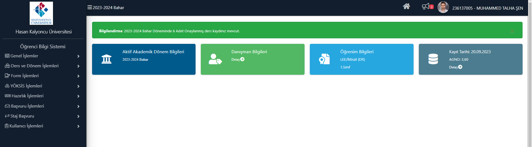

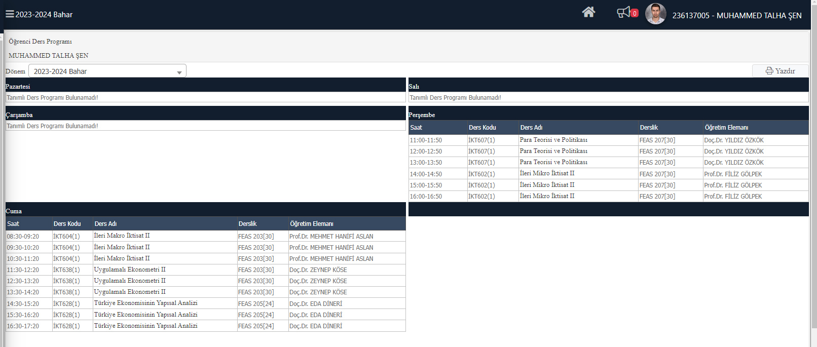

6.4.
Kütüphane imkânları, Program Öğrenme Çıktılarını sağlamak ve Program
Eğitim Amaçlarına ulaşmak için yeterli olmalıdır.
Açıklama:
Öğrencilere sunulan kütüphane olanaklarını anlatınız ve bunların yeterliliğini değerlendiriniz.

Kütüphane kaynaklarımız dünyanın ve ülkemizin önde gelen yayınevlerine ait basılı kitap ve dergilerinin yanı sıra e-veritabanları, e-kitaplar, e-dergiler, görme engelliler için sesli kitaplar ve multimedya (Cd, Vcd, Dvd, vb) kaynaklarını içeren zengin bir koleksiyona sahiptir. Kütüphane toplam alanı 2630 m²’dir. 26 000+ basılı kitap, 5079 basılı dergi, 101 multimedya ve 486 adet tez bulunmaktadır. 55 adet veritabanı ve toplam 202474 adet e- kitap ve 19994 adet e-dergi bulunmaktadır. Ayrıca görme engelli öğrenciler için SÜPERNOVA (metin okuma ve büyütme ) programı ile beraber verilmiştir. Bu programa uygun kitabın okunması sağlayan üst düzey tarayıcı bulunmaktadır.

Okuldaki toplam öğrenci sayısı 8306 olup kütüphaneye aktif kullanıcı sayısı 3488 dir. Tüm kütüphane hizmetleri “Kütüphane Otomasyonu” üzerinden yürütülmektedir. Oto-masyon sayesinde Entegre Kütüphane Web Sayfası aracılığı ile internet üzerinden Çevrimiçi (online) Kütüphane Kataloğu, e-veritabanları ve diğer e-kaynaklara erişim sağlanabilmektedir. Kütüphane web sayfamız üzerinden internette arayıp da bulamayacağınız akademik ve güvenilir bilgi kaynaklarına 7/24 erişilebilmektedir. Kütüphane linki aşağıda yer almaktadır.

https://librarysector.unak.org.tr/kutuphane/81/hasan-kalyoncu-universitesi-kutuphane-ve-dokumantasyon-mudurlugu-mutercim-asim-kutuphanesi

Bunun yanı sıra dönem içinde farklı tarihlerde kütüphaneye yeni kitap alımı için talepler toplanmaktadır. Bu bağlamda son 5 yılda …….. adet kitap alımı yapılmıştır. Dönem içinde de öğrencilere yönelik Kütüphane Memnuniyet Anketleri düzenlenmektedir. Anketlerden elde edilen sonuçlar neticesinde sunulan hizmetin kalitesinde iyileştirilmeye çalışılmaktadır.

Kütüphane çalışma saatleri ve kullanıcıların çalışma saatlerinden haberdar olmasına ilişkin bilgilendirmeler Kütüphane web sitesinden duyurulmaktadır.

https://kutuphane.hku.edu.tr/kutuphane-calisma-saatleri/

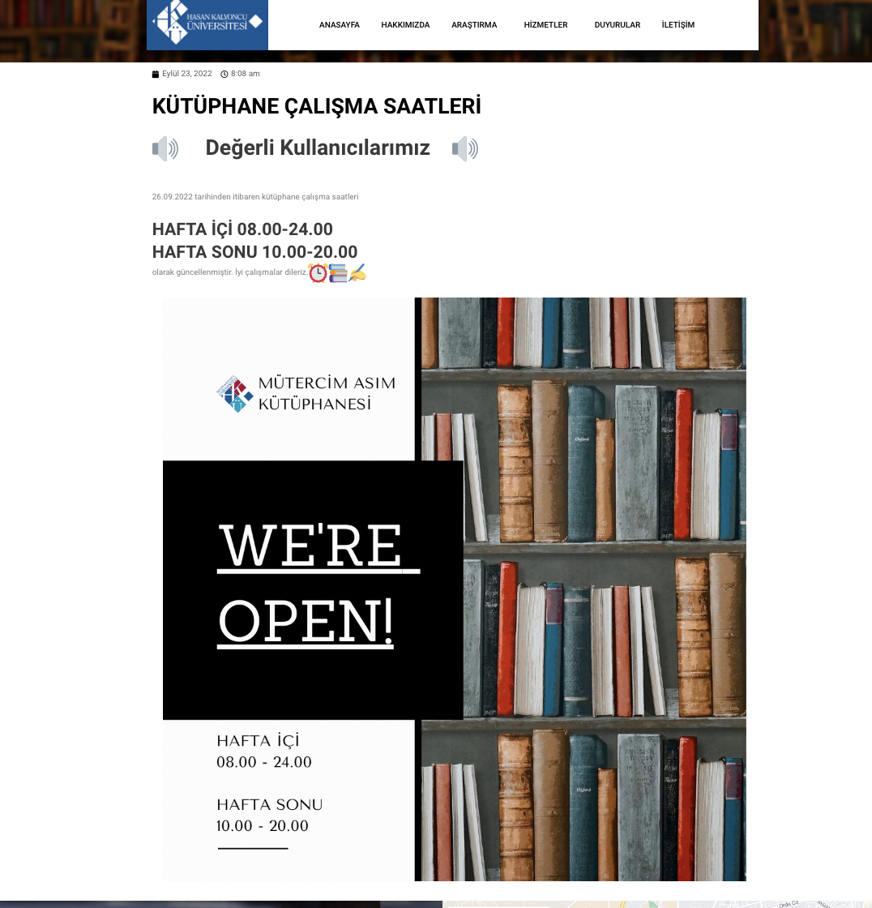

Programa ilişkin abone olunan veritabanları sayısı 58 olmak üzere, isimleri kütüphane web sitesinde paydaşların erişimine açıktır.

https://kutuphane.hku.edu.tr/abone-veritabanlari/

Öğrencilere sunulan sanal kütüphane ve kaynaklara ulaşım için web sitesi: https://kesifaraci.com/?uid=hku.edu.tr

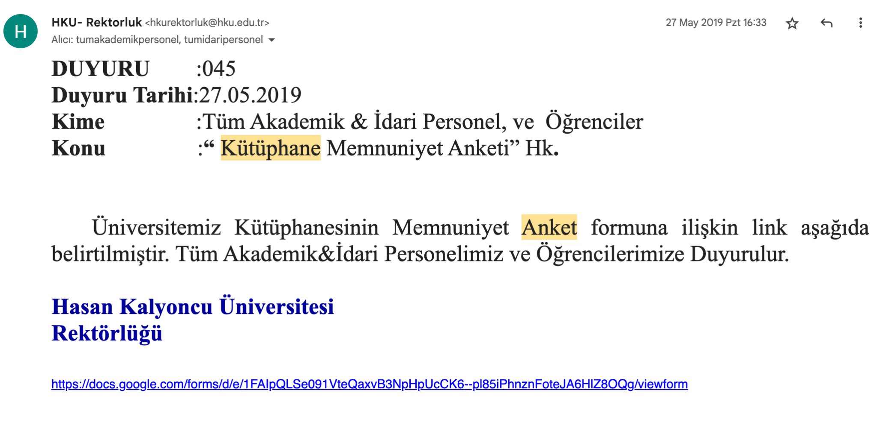
Kütüphanede altyapısında kullanılan yazılım olarak: https://yordam.hku.edu.tr/

Kütüphane bünyesi görme engelli öğrenciler için görme engelliler odası tahsis edilmiştir. Buna ilişkin bilgilendirmeler kütüphane web sitesinde paydaşlarla paylaşılmıştır.
Sunulabilecek Kanıt Örnekleri:

-Kütüphanede bulunan Programa ilişkin tüm basılı ve elektronik kaynaklar ile süreli yayınların ve diğer kaynaklara ilişkin sayılar, kaynakların güncellenme durumuna ilişkin belgeler (web sayfasına ilişkin link de verilebilir)
-Kütüphanenin hizmet verdiği saatlere ve hizmet verilen saatler hakkında kullanıcıların bilgilendirilme durumuna ilişkin belgeler
-Programa ilişkin abone olunan veri tabanları sayı ve isimleri
-Öğrencilere sunulan sanal kütüphane ve kaynaklara ulaşım için web sitesi adresi
-Kütüphane ve kütüphanedeki kaynakların yeterliğine ve ulaşılabilirliğine ilişkin öğrenci ve öğretim kadrosundan alınan geribildirimler
-Açık erişim sistemine ilişkin belgeler
-Kütüphane alt yapısında kullanılan yazılımlar
-Kütüphane hizmetlerinin engelli öğrenciler tarafından da kullanılabildiğine ilişkin kanıtlar

6.5. Öğretim ortamında fiziki güvenlik önlemleri alınmalıdır.
Açıklama:
Kurumda ve Programda alınan güvenlik önlemlerini açıklayınız.

Gerek kampüs genelinde gerekse fakülteler özelinde 7/24 güvenlik görevlileri tarafından fiziki güvenlik sağlanmaktadır. Kampüs girişinde görevliler tarafından kimlik kontrolü yapılmak suretiyle kampüse girişe izin verilmektedir. Fakülte içinde de belli aralıklarla görevliler kontrol yapmaktadır. Uluslararası Ticaret ve Lojistik Bölümü, dönem içinde yapılan sınavlarda (vize, final, quiz vb.) sınavın güvenli bir ortamda yapılması için gerekli önlemleri alınmaktadır. Özellikle Kişisel Verilerin Korunması (KVK) kapsamında sınavlarında bu hususa dikkat edilmektedir. Bunun dışında antivirüs programlarının tahsisi ile bilgi ve belgelerin korunması sağlanmaktadır.

6.6. Engelliler için eğitim ve fiziki erişilebilirlik imkanları sağlanmalıdır.
Açıklama:
Engelliler için yapılan düzenlemelerini açıklayınız. Eğitim ortamının fiziki erişilebilirliğinin yanında eğitime erişilebilirlik noktasının da açıklanması beklenmektedir. Örneğin engellilerin kendi başına kütüphane de kaynak taraması yapabilmesi gibi. Ya da engelliler için alınan sınav önlemleri gibi.

Hasan Kalyoncu Üniversitesi (HKÜ), Yükseköğretim Kurulu’nca (YÖK) düzenlenen “2022 Engelsiz Üniversiteler Ödülleri”nde Engelsiz Program Nişanı kategorisinde 4 nişan almıştır. Bununla ilgili haber linki şöyledirhttps://www.hku.edu.tr/haberler/hkuye-engelsiz-universite-odulu/

Bu bağlamda gerek fakülte gerekse bölüm genelinde bu öğrencilere yönelik gerekli tedbirler alnımıştır. Engelli rampası, asansörler engelli öğrencilere uygun şekilde dizayn edilmiştir. Ayrıca görme engelli öğrenciler için SÜPERNOVA (metin okuma ve büyütme) programı öğrencilerin kullanıma açıktır. Engelli öğrenciler için hazırlanmış olan sınav yönergesi linki aşağıda yeralmaktadır.
https://www.hku.edu.tr/wp-content/uploads/2018/03/engelli-ogrenciler-icin-sinav-yonergesi.pdf

7 Kurumsal Destek ve Finansal Kaynaklar

7.1.
Kurumsal destek, yapıcı liderlik, finansal kaynaklar ve bütçe politikaları,
Lisans Programının kalite, gelişim ve sürdürülebilirliğini sağlamalıdır.
Açıklama:
-Üniversitenin yönetsel desteğinin ve yapıcı liderliğinin programın kalitesini ve bunun sürdürülebilmesini sağlayacak düzeyde olduğuna yönelik somut kanıtlar gösteriniz.
-Programın bütçesinin oluşturulma sürecini ve bu sürece kurumun (fakülte, üniversite, mütevelli heyeti, vb.) sağladığı desteği ve bu desteğin sürdürülebilirliğinin açıklanması beklenmektedir.

7.2.
Finansal kaynaklar, nitelikli Öğretim Kadrosunu oluşturacak ve akademik
gelişimi sağlayacak yeterlilikte olmalıdır.
Açıklama:
Nitelikli bir öğretim kadrosunu çekme ve tutma açısından bütçenin yeterliliğini açıklayınız. Ayrıca öğretim kadrosunun mesleki gelişimini sürdürmesi için sağlanan parasal desteğin yeterli olduğunun gösterilmesi beklenmektedir.

7.3.
Lisans Programı için gerekli altyapıyı sağlamaya, işletmeye ve bakım–
onarım yapmaya yetecek finansal kaynaklar sağlanmalıdır.

8 Kurumsal Yapı ve Karar Alma Süreçleri

8.1
Kurumsal yapı ile Fakülte ve Bölümlerin karar alma süreçleri, Program
Öğrenme Çıktılarını sağlayacak ve Program Eğitim Amaçlarına ulaşacak şekilde düzenlenmelidir.
Açıklama:
Fakülte, bölüm ve varsa diğer alt birimler düzeyindeki tüm karar alma süreçlerini anlatınız ve bunları Program Öğrenme Çıktılarının gerçekleştirilmesi ile Program Eğitim Amaçlarına ulaşılması açılarından irdeleyiniz.

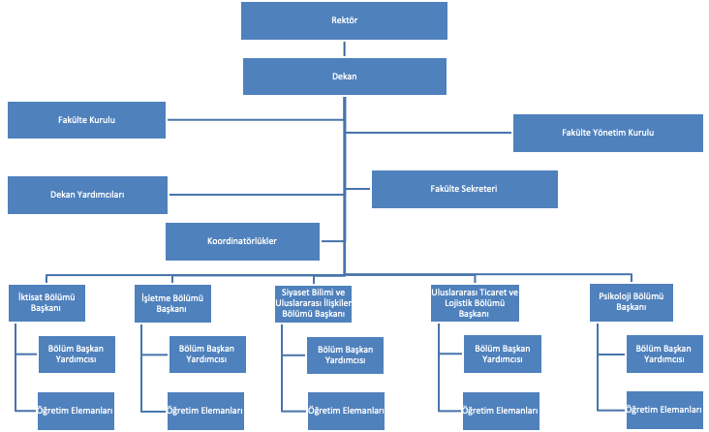

Akademik yılın başında ve dönem ortasında koordinatörlükler dekanlık tarafından güncellenmektedir. Bunun ile ilgili fakülte kurul kararı EK 8.1 ‘de verilmektedir.Aşağıdaki tabloda 2023-2024 güz dönemi koordinatörlük listesi yer almaktadır.
Koordinatörlük/Komisyon | Koordinatörlük/Komisyon Üyeleri | Yardımcı Öğretim Elemanları
EĞİTİM VE ÖĞRETİM  (Ders Programı Koordinatörlüğü) | Prof. Dr. Mehmet KAYGUSUZOĞLU (Koordinatör)  Prof. Dr. FİLİZ GÖLPEK  Arş. Gör. Bilal ÇAYIR | Bölümlerin Araştırma Görevlileri
EĞİTİM VE ÖĞRETİM  (Sınav Programı Koordinatörlüğü) |  | Bölümlerin Araştırma Görevlileri
AKREDİTASYON VE KALİTE | Akreditasyon  Doç. Dr. Ercan SEYHAN (Koordinatör)  Prof. Dr. Mazlum ÇELİK  Doç. Dr. Eda DİNERİ  Doç. Dr. Ahmet ÇETİNDAŞ | Bölümlerin Araştırma Görevlileri
 | Kalite  Doç. Dr. Eda DİNERİ (Koordinatör)  Doç. Dr. Ercan SEYHAN  Arş. Gör. Can ÖZCAN  Arş. Gör. H. Çağrı YARDIMCI  Arş. Gör. Cemile Gökçe ÖZMEN | Bölümlerin Araştırma Görevlileri
AKADEMİK PLANLAMA VE GELİŞTİRME | Prof. Dr. Tuba BÜYÜKBEŞE (Koordinatör)  Prof. Dr. Mehmet Hanifi ASLAN  Doç. Dr. Ahmet KESER  Doç. Dr. İbrahim AKBEN  Dr. Öğr. Üyesi Saadet ÖZTÜRK | Bölümlerin Araştırma Görevlileri
ÖLÇME VE DEĞERLENDİRME | Doç. Dr. İbrahim AKBEN (Koordinatör)  Dr. Öğr. Üyesi Ahmet ÇETİNDAŞ  Arş. Gör. Sinem KÜÇÜKYILMAZ  Arş. Gör. Şeyma SEVGİCAN YARDIMCI | Bölümlerin Araştırma Görevlileri
YABANCI UYRUKLU, YKS, YATAY/DİKEY GEÇİŞ BAŞVURU DEĞERLENDİRME/ DENKLİK/İNTİBAK KOMİSYONU | İşletme Bölümü  Prof. Dr. Tuba BÜYÜKBEŞE (Komisyon Başkanı)  Doç. Dr. Fatma Gül BİLGİNER ÖZSAATCI  Arş. Gör. Cemile Gökçe ÖZMEN
İktisat Bölümü
Prof. Dr. M. Hanifi ASLAN (Komisyon Başkanı)
Doç. Dr. Eda DİNERİ
Arş. Gör. Bilal ÇAYIR
Siyaset Bilimi ve Uluslararası İlişkiler
Doç. Dr. Ahmet KESER (Komisyon Başkanı)
Doç. Dr. Cenker Korhan DEMİR
Dr. Öğr. Üyesi Pelin ALİYEV
Uluslararası Ticaret ve Lojistik
Doç. Dr. İbrahim AKBEN (Komisyon Başkanı)
Dr. Öğr. Üyesi Ahmet ÇETİNDAŞ
Arş. Gör. Can ÖZCAN
Psikoloji
Dr. Öğr. Üyesi Saadet ÖZTÜRK (Komisyon Başkanı)
Dr. Öğr. Üyesi Feyza TOPÇU
Arş. Gör. Can Ahmet BOZ
WEB VE MEDYA | Doç. Dr. Ahmet KESER (Koordinatör)  Doç. Dr. Murat ASLAN  Arş. Gör. Muhammed Talha ŞEN  Arş. Gör. Dr. Oya ÖZTÜRK | Bölümlerin Araştırma Görevlileri
UYGULAMALI EĞİTİM VE KARİYER  (Staj, COOP,  İş Dünyası İle İşbirliği, Kariyer) | Staj ve COOP  Prof. Dr. Tuba BÜYÜKBEŞE (Koordinatör )  Dr. Öğr. Üyesi Ahmet ÇETİNDAŞ  Doç. Dr. Zeynep KÖSE  Dr. Öğr. Üyesi Pelin ALİYEV  Dr. Öğr. Üyesi Mustafa Batuhan KURTOĞLU | Bölümlerin Araştırma Görevlileri
İş Dünyası İle İşbirliği
Doç. Dr. İbrahim ÇÜTCÜ (Koordinatör)
Doç. Dr. Yakup DURMAZ
Doç. Dr. İbrahim AKBEN
Dr. Öğr. Üyesi Ahmet ÇETİNDAŞ
Dr. Öğr. Üyesi Yıldız ÖZKÖK
Arş. Gör. Sinem KÜÇÜKYILMAZ

Kariyer
Dr. Öğr. Üyesi Zeynep ÖZGÜNER (Koordinatör)
Doç. Dr. Zeynep KÖSE
Arş. Gör. Merve Gülçin TUTLU TEMİZYÜREK

AR-GE | Doç. Dr. İbrahim ÇÜTCÜ (Koordinatör)  Doç. Dr. Murat ASLAN  Doç. Dr. Cenker Korhan DEMİR  Doç. Dr. Elma SATROVİC  Dr. Öğr. Üyesi Burçin ERYILMAZ  Arş. Gör. Bilal ÇAYIR | Bölümlerin Araştırma Görevlileri
Uzaktan Öğretim ve Sektör Kampüste Programı | Doç. Dr. Yıldız ÖZKÖK(Koordinatör)  Doç. Dr. Fatmagül BİLGİNER ÖZSAATCI  Arş. Gör. Büşra ÖZTEKİN  Arş. Gör. Sinem KÜÇÜKYILMAZ | Bölümlerin Araştırma Görevlileri
Koordinatörlüklerinde oryantasyon komisyonu yer almamaktadır. Oryantasyon süreci öğrenci dekanlığı tarafından yürütülmektedir. Koordinatörlüklerin görev tanımları belirlenmiş olup Kalite Yönetim Sistemi (KYS) sisteminde mevcuttur ve her dönem fakülte dekanlığı tarafından öğretim üyeleri ve idari personel ile paylaşılır. Görev tanımları EK 8.2’de yer almaktadır.

Akademik dönem başında program öğrenme çıktıları ve program eğitim amaçlarının gerçekleştirilmesini sağlamak üzere her bir koordinatörlüklerinden faaliyet raporları istenerek çıktılara ve amaçlara ulaşma dereceleri değerlendirilmektedir. Elde edilen raporlara göre PUKO döngüleri hazırlanarak gelecek dönem için iyileştirme önerilerinde bulunulmaktadır.

Ayrıca KYS sisteminde yer alan eğitim - öğretim süreci, sınav iş akışı, sınav koordinatörlüğü

